**Žilinská univerzita v Žiline**

Doplňujúce pedagogické štúdium

**PREVEROVANIE VEDOMOSTÍ ŽIAKOV POMOCOU DIDAKTICKÝCH TESTOV V PREDMETE INFORMATIKA**

**Ing. ANTON PISKO**

2016

**PREVEROVANIE VEDOMOSTÍ ŽIAKOV POMOCOU DIDAKTICKÝCH TESTOV V PREDMETE INFORMATIKA**

ZÁVEREČNÁ PRÁCA

**Ing. ANTON PISKO**

Žilinská univerzita v Žiline

Doplňujúce pedagogické štúdium

VEDÚCI ZVEREČNEJ PRÁCE: prof. Ing. Ján Bajtoš, CSc., PhD.

ŽILINA 2016

Čestné vyhlásenie

Vyhlasujem, že som túto prácu napísal samostatne s použitím uvádzanej literatúry pod odborným vedením vedúceho záverečnej práce.

**V**  Gelnici **dňa** 12. apríla 2016

Ing. Anton Pisko

**Obsah**

ÚVOD ......

1. PEDAGOGICKÁ KONTROLA A HODNOTENIE VÝKONOV ŹIAKOV 2

1.1 Funkcie pedagogickej kontroly 2

1.2 Metódy a formy pedagogickej kontroly 4

1.3 Objektivita a subjektivita v hodnotení žiaka 7

2. DIDAKTICKÉ TESTY 8

2.1 Didaktické testy na školách v zahraničí a na Slovensku 8

2.2 Charakteristika didaktického testu 0

2.3 Základné vlastnosti didaktických testov

2.4 Klasifikácia a druhy didaktických testov 7

2.5 Plánovanie testu 23

2.6 Konštrukcia didaktického testu 25

2.7 Štatistické výsledky didaktického testu.............................................................35

3. DOTAZNÍK NA ZISŤOVANIE POSTOJOV ŽIAKOV K VYUČOVANIU

INFORMATIKY.......................................................................................................38

3.1 Ciele dotazníka.................................................................................................39

3.2 Formulár dotazníka...........................................................................................40

3.3 Vyhodnotenie a grafické zobrazenie výsledkov dotazníka...............................41

4. UČITEĽMI VYUŽÍVANÉ DIDAKTICKÉ MATERIÁLY.....................................45

5. ZÁVER......................................................................................................................48

Zoznam použitej literatúry..............................................................................................50

Zoznam tabuliek

Tabuľka 1 Tabuľka porovnania klasického skúšania s DT...............................................8

Tabuľka 2 Tabuľka druhov didaktických testov.............................................................17

Tabuľka 3 Niemierkova taxonómia výchovno vzdelávacích cieľov...........................23

Tabuľka 4 Špecifikačná  tabuľka s vymedzenými oblasťami učiva................................28

Tabuľka 5 Banka úloh do didaktického testu..................................................................32

**ÚVOD**

„Súčasné zámery vo výchove a vzdelávaní orientujúce sa zvlášť na rozvoj osobnosti žiaka si vyžadujú aj zmeny v diagnostikovaní a tým aj v hodnotení a klasifikácii žiakov“ (Bajtoš, 2007, s 239).

Tradičnému spôsobu preverovania vedomostí a hodnoteniu výkonov žiakov v jednotlivých predmetoch vyučovania sa vytýka neobjektívnosť, neefektivita a neekonomickosť priebehu samotného procesu skúšania, nezohľadňovanie všeobecných a individuálnych osobitostí žiaka a prehliadanie väzieb požadovaného obsahu vzdelávania k jeho vytýčeným cieľom. Dôležitým poznatkom je zistenie, že tradičný spôsob skúšania pôsobí negatívne aj na samotnú psychiku žiakov. Vhodnejšími a náležitými prostriedkami, ktoré môžu eliminovať vyššie uvedené pripomienky sú didaktické testy.

Didaktické testy sa považujú za efektívny moderný prostriedok zisťovania úrovne vedomostí a zručností v kognitívnej, ako aj v psychomotorickej oblasti žiakov.

Jedným z predmetov, kde tradičné skúšanie stráca dominanciu a podporuje zmeny v diagnostikovaní je aj informatika. Už z podstaty samotného názvu predmetu vyplýva, že preverovanie výsledkov vyučovania je žiadúce smerovať čo najefektívnejšie a to využitím samotného počítača, ako testovacieho prostriedku, na ktorom žiaci vypracúvajú skúšobné úlohy v podobe elektronického didaktického testu. Tieto didaktické testy, spravidla neštandardizované, tvoria a využívajú pri preverovaní výsledkov vyučovacieho procesu predovšetkým samotní učitelia.

Cieľom tejto záverečnej práce je poukázať na problematiku kontroly a hodnotenia vedomostí žiakov pomocou didaktických testov a na základe výsledkov prieskumu formou dotazníka, zistiť opodstatnenosť ich používania pri preverovaní výsledkov vyučovania v predmete informatika. V teoretickej časti je práca zameraná na význam zisťovania výsledkov a výkonov učebnej činnosti žiakov a ich hodnotenia, na popis vlastností didaktických testov, ich rozdeleniu z hľadiska klasifikácie. Praktická časť je zameraná na konštrukciu testu a jeho využitiu v procese vyučovania. Taktiež sú tu znázornené príklady neštandardizovaných didaktických testov vytvorených pomocou počítačových aplikácií na ich tvorbu samotným učiteľom a  vlastný pohľad na formu testovania vedomostí v predmete informatika.

**1. PEDAGOGICKÁ KONTROLA A HODNOTENIE**

**VÝKONOV ŽIAKOV**

„Učiteľ, ale najmä žiaci majú vedieť, čo sa na vyučovacej hodine, prípadne po určitom celku učiva naučili“ (Bajtoš, 2007 s 240).

V pedagogickej praxi sa pojem pedagogická kontrola výstupov z učebného procesu zaviedol až po aplikácii kybernetickej teórie do pedagogiky počas 60. rokov minulého storočia. Významný pedagóg Emil Stračár, si už v roku 1967 vo svojej knihe Systém a metódy riadenia učebného procesu zaviedol ako rovnocenný výraz pre vyučovaciu činnosť učiteľa termín „riadenie učebného procesu“ (Stračár, 1967, s 355). Tam, kde sa uplatní model riadenia štruktúrovaných celkov, celkom logicky nastupuje etapa overenia spätnej informácie, etapa kontroly činnosti systému, ktorá vyjadruje v prvom rade účastníkom úroveň účinnosti ich práce.

V autoregulatívnom systéme, a takým by mala byť každá škola, sa údaje získané kontrolou stávajú kritériom na korigovanie postupov. Bez týchto korekcií by učebný proces stratil mobilitu, prestal by smerovať k naplneniu výchovnovzdelávacích cieľov, alebo by sa zmenil na mechanizmus, ktorý postupuje podľa učebného programu formálne, bez ohľadu na to, čo si žiaci z vyučovania v podobe vedomostí odniesli.

Kontrola skúšaním je neoddeliteľnou súčasťou vyučovacieho procesu, ktorej výsledok sa transformuje do hodnotenia. Podstatou hodnotenia je porovnanie výsledkov činností žiaka so stanovenými ukazovateľmi, ktoré je vyjadrené známkou na klasifikačnej stupnici. Pre žiaka je hodnotenie a známka indikátorom na reguláciu vlastného učenia sa.

**1.1 Funkcie pedagogickej kontroly**

Základné pojmy, ktoré súvisia s pojmom hodnotenie výkonov žiakov sú: pedagogická kontrola, výsledky vyučovacieho procesu, preverovanie, skúšanie, pedagogické diagnostikovanie, známkovanie, klasifikácia, hodnotenie (Turek, 1997)

Skúšanie nemožno zrušiť pretože je hnacím motorom vzdelávania a spoluurčuje jeho priebeh. Zmyslom skúšania je v podobe spätnej väzby poskytnúť žiakovi pomoc, aby sa zlepšoval v tom čo robí, a ako to robí. Z toho vyplýva, že spätná väzba má byť pre učiaci sa subjekt užitočná a zmysluplná. Má mať motivačný charakter.

Učiteľ pri zisťovaní výsledkov učebnej činnosti žiakov, ktorú sám riadi, dostáva podklady pre ďalší postup v procese vyučovania. Koriguje pracovné plány z obsahového hľadiska a aj s ohľadom na časový rozvrh. Tieto úpravy majú v škole obmedzený priestor, ale existujú a sú dôležité. Tu je potrebné poznamenať, že samotný autor vzdelávacieho programu „mastery learning“, Benjamin Samuel Bloom ( 1913 - 1999) bol v tomto smere tak zásadový, že pokiaľ si v jeho newyorskej škole aj najpomalší žiak neosvojil určené učivo na úrovni „mastery“, trieda v ktorej žiak bol, ďalej nepostupovala.

**Z pedagogického hľadiska skúšanie a hodnotenie majú plniť funkcie:**

**1. Kontrolnú(diagnostickú)** – stanovenie miery vedomostí, zručností a návykov žiakov postojov, hodnotového rebríčka, zistenie kladov a záporov v učení.

**2. Prognostickú** – určenie perspektívy žiakov, možnosti ich ďalšieho rozvoja profesijného zamerania, čím sa môžu stať, na čo majú vlohy a s akými predpokladmi.

**3. Motivačnú** – udržiavanie a zvyšovanie študijnej aktivity žiakov, chcenie učiť sa.

**4. Spoločenskú a profesijnú** – správne a objektívne hodnotenie pripravuje žiaka na zaradenie sa do spoločnosti, čím chce byť.

**5. Výchovnú** – formovanie pozitívnych vlastností a postojov, čestnosť pracovitosť samostatnosť, poučenie sa z negatívnych vlastností.

**6. Informačnú** – dokumentácia výsledkov edukačného procesu a ich oznámenie rodičom žiaka, jeho budúcim zamestnávateľom a pod.

**7. Rozvíjajúcu** – rozvoj schopnosti sebakontroly a sebahodnotenia žiakov.

**8. Spätnoväzbovú** – získanie informácií o úspešnosti vyučovacieho procesu žiakmi (vnútorná spätná väzba) a učiteľa (vonkajšia spätná väzba) na to, aby sa efektívne dosiahli ciele vyučovacieho procesu.

**9. Certifikačnú** – zisťovanie, či si žiak osvojil požadovanú oblasť vedomostí a zručností, či má požadované schopnosti a postoje, aby mohol vykonávať profesiu, na ktorú sa pripravuje, či mu môže byť vydaný príslušný diplom, certifikát, osvedčenie

Funkcie pedagogickej kontroly: kontrolná, prognostická, motivačná, výchovná informačná, rozvíjajúca, spätnoväzobná a  certifikačná sú v procese hodnotenia

previazané, jedna podmieňuje druhú, spoločne však podporujú ten istý cieľ, a tým je

dosiahnutie stanovenej úrovne vzdelania.

**1.2 Metódy a formy pedagogickej kontroly**

Pedagogická kontrola môže mať rôzne podoby, a preto ju môžeme triediť podľa viacerých kritérií (Turek, 1998).

**A. Podľa zdroja získavania informácií:**

**1. Ústne skúšanie** sa mení z tradičného opakovania naučeného na vzájomný dialóg učiteľa so žiakom, tu je však dôležité, aby skúšajúci dbal na správnu metodiku rozhovoru - kontrola sa stáva integrálnou súčasťou vyučovacieho procesu

**2. Písomné skúšanie** má dve základné podoby: tvorbu textu a písomné spracovanie

riešenia testových zadaní

**a)** tvorba textu je pre žiaka náročný a pre svoju komplexnosť a originalitu aj veľmi

oceňovaný spôsob preverovania výsledkov vzdelávania.

**b)** písomné spracovanie riešenia testových zadaníučiteľ uplatňuje pri preverovaní všetkých žiakov hromadnýmspôsobom. Všetci žiaci sú skúšaní naraz v jednom čase. Počas tejto skúšky však učiteľ nevie nahliadnuť do mysle žiakov a neodhalí tak zdroje mylného chápania. Na strane druhej, žiak sa v prípade písomného skúšania sústreďuje len na seba a rieši úlohy skúšania samostatne. V prípade písomného skúšania môže nastať tendencia podvádzania žiaka odpisovaním od spolužiaka. Tu učiteľ musí pred začiatkom stanoviť jasné pravidlá.

V rámci písomného preverovania žiakov je čoraz častejšie aj využívanie didaktickýchtestov, ktoré sa stávajú moderným nástrojom na získavanie merania informácií o úrovni vzdelania žiakov. Didaktické testy sú vysoko objektívne a efektívne.

**3. Praktické skúšanie** sa na školách využíva predovšetkým v prírodovedných, a praktických predmetoch. V rámci predmetu informatika môže byť previazané s písomným skúšaním a didaktickým testom.

Dobrým príkladom može byť skúška z programovania, kde didaktický test obsahuje písomnú časť spojenú s praktickým overením funkčnosti zdrojového kódu, alebo správnosti algoritmu, naprogramovanie hračky

**B. Podľa počtu súčasne skúšaných žiakov:**

1. Individuálne skúšanie – skúšanie jedného žiaka spravidla ústnou odpoveďou,

učiteľ môže na preverovanie vedomostí, aj tu použiť

neštandardizovaný didaktický test, úlohy tohto testu rieši žiak pomocou

interaktívnej tabule, alebo prepojením počítača s dataprojektorom, výhodou je,

že ostatní žiaci môžu sami rozmýšľať na riešením úlohy aj keď nie sú skúšaní.

( viz. ukážka foto_inf_1)

2. Skupinové skúšanie – skúšanie troch až piatich žiakov spoločne, aj tu je možné

využiť úlohy z didaktického testu, každá skupina dostane

iné zadanie úlohy (výhodné pri vyučovaní programovania)

3. Hromadné (frontálne) skúšanie – skúšanie celej triedy, tu môže učiteľ

využiť počítače a didaktické testy (podmienkou je samostatný počítač pre

každého žiaka)

( viz. ukážka foto_inf_2)

Na tento účel je tiež vhodným nástrojom z moderných diagnostických

prostriedkom hlasovacie zariadenie (Student Response System). Vhodným

začlenením sa dá použiť aj ako testovacie, pri kvíze, zábavnom didaktickom

teste ( kto so žiakov nájde správnu odpoveď, za aký čas, na koľký krát ....)

**C. Podľa časového zaradenia:**

1. Priebežné skúšanie – v priebehu vyučovacej hodiny sa kontrolujú čiastkové

výsledky vyučovacieho procesu. Jeho podstatou je vyvolanie pravidelnosti a

sústavnosti učenia sa žiakov ( žiak by mal vedieť, že v priebehu vyučovacieho

procesu môže byť vyskúšaný kedykoľvek)

2. Súhrne skúšanie – hodnotia sa celkové vedomosti žiakov za určité klasifikačné

obdobie, t. j. za školský rok, štúdium a pod.

3. Vstupné skúšanie – na začiatku vyučovacej jednotky sa zisťuje úroveň

vedomostí a zručností žiakov a ich pripravenosť na kontinuálne nadviazanie

nového učiva.

4. Prijímacie skúšanie (prijímacie skúšky) – príprava na výberové konanie v

prijímaní na školy ďalšieho stupňa.

5. Záverečné skúšanie (maturitné skúšky, záverečné skúšky) – kontrola

pripravenosti žiakov na ďalšie vzdelávanie, do odbornej praxe, do života a pod.

6. Opravné skúšanie - skúška, ktorú žiak opakuje, ak ju na prvýkrát nezvládne.

7. Rozmiestňovacie - zaradenie žiakov do skupín pri vyučovaní cudzích jazykov

8. Diagnostické skúšanie - cieľom je zistiť, či celá skupina zvládla učivo na

požadovanej úrovnia podľa toho sa zamerať ďalšie vyučovanie.

Toto skúšanie sa čoraz viac uplatňuje aj na školách a výstupné

ukazovatele môžu slúžiť napr. na korekciu učebného plánu.

9. Kvalifikačným skúšaním sa zisťuje spôsobilosť pre určité odborné činnosti.

Pri všetkých  týchto formách skúšania sa môžu použiť diagnostické

prostriedky v podobe didaktických testov. Je dôležité, aby konštrukcia

didaktických testov bola tvorená v súlade s požiadavkami vyučovacieho

procesu. Pri časovo náročných skúškach by didaktické testy mali mať podobu

štandardizovaných didaktických testov, znamená to, že musia byť overené na

veľkom počte testovaných žiakov ( napr. didaktické testy vytvárané Národným

ústavom certifikovaných meraní vzdelávania – [NÚCEM](http://www.nucem.sk/sk/), a inými

profesionálnymi organizáciami zaoberajúcimi sa tvorbou didaktických testov pre

školy napr. [EXAM](http://www.exam.sk/)).

**D. Podľa cieľa:**

1. Formatívne hodnotenie- cieľom je získavanie spätnej väzby, získavanie informácií, ako sa žiaci učia, zisťovanie a odhalenie nedostatkov, chýb, ťažkostí a ich príčin v procese učenia sa s cieľom ich odstránenia a zefektívnenia učebnej činnosti žiaka. Učiteľovi spätná väzba pomáha vybrať optimálne vyučovacie postupy, plní tak predovšetkým diagnostickú a výchovnú funkciu.

2. Sumatívne (konečné, zhrňujúce) hodnotenie. Určuje výsledky procesu učenia sa

žiaka, úrovne jeho vedomostí, zručností a postojov. Je spojené s klasifikáciou žiakov. Uplatňuje sa v priebežnom a záverečnom skúšaní.

3. Normatívne hodnotenie (hodnotenie relatívneho výkonu). Je hodnotením výkonu jednotlivých žiakov vo vzťahu k výkonom ostatných žiakov. V súčasnosti sa od neho upúšťa pre jeho čiastočné negatívne pôsobenie na žiaka

4. Kriteriálne hodnotenie (hodnotenie absolútneho výkonu) podáva obraz, či bol požadovaný určený výkon (kritérium) žiaka dosiahnutý, alebo nie.

**1. 3 Objektivita a subjektivita v hodnotení žiaka**

Preverovanie vedomostí žiaka a ich následné hodnotenie je dôležitou a veľmi citlivou súčasťou vyučovacieho procesu. Medzi najväčšie nedostatky patrí najmä subjektívnosť hodnotenia žiackych výkonov, čo je príčinou rozdielov v hodnotení hlavne pri nedodržaní rovnakých podmienok a rovnakých požiadaviek pri skúšaní.

Objektívnosť hodnotenia výkonov žiaka je možné dodržať vhodnou formou ich preverovania.

Jedným z prostriedkov, ktoré umožňujú eliminovať či dokonca vylúčiť tieto nedostatky sú didaktické testy. Ich tvorba je však náročná z  obsahového, časového a hlavne z didaktického pohľadu. Úlohy didaktického testu musia byť jednoznačné, zrozumiteľné a presné, tým sa stávajú aj presne merateľnými.

Didaktické testy s použitím vhodných didaktických prostriedkov, v tomto prípade výpočtovej techniky napomáhajú riadiť proces vyučovania a učenia sa. Pomáhajú učiteľovi dosiahnuť menšou námahou lepšie výsledky, a tým uľahčujú a racionalizujú osvojenie si poznatkov u študentov a zároveň napomáhajú objektívnemu hodnoteniu.

Počítačové preverovanie žiackych vedomostí by mohlo prispieť k štandardizácii didaktických testov, ktoré tvoria učitelia. Informatika ako predmet má tú výhodu že v rámci vyučovania používa technické didaktické prostriedky - počítače vo väčšej miere než iné vyučovacie predmety.Tvorba a využívanie didaktických testov pomocou aplikácií, ktoré to umožňujú by nemala učiteľov zaťažovať, mala by byť vhodnou pomôckou, ktorá proces vyučovania uľahčí a zefektívni. Didaktické testy majú viaceré výhody: rýchle vyskúšanie, rovnaké podmienky pre všetkých žiakov, opakovaná použiteľnosť, dajú sa upravovať a vylepšovať, sú prenositeľné. A sú objektívne.

Tabuľka porovnania klasického skúšania so skúšaním  didaktickým testom

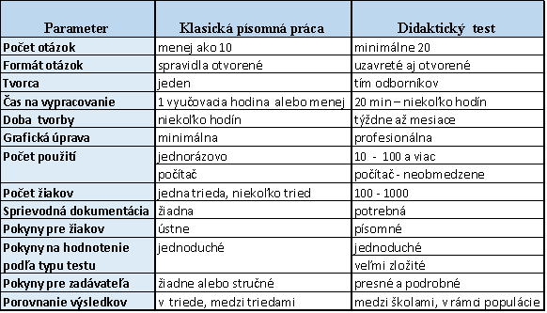

Tab.č.1

**2. DIDAKTIKÉ TESTY**

**2.1 Didaktické testy na školách v zahraničí a na Slovensku**

**Stručná história testovania**

Podľa (Průcha, 2009) počiatky testovania spadajú do 2.polovice 19. storočia, kedy sa objavujú prvé písomné skúšky, ktoré mali presne definované postupy pre hodnotenie výsledkov. Slovo test v súvislosti s meraním vedomostí žiakov pravdepodobne prvýkrát použil v roku 1897 U. M. Rice, který ním označoval skúšky jazykových vedomostí. Vývoj teórie a praxe testovania vedomostí bol ovplyvňovaný psychológiou. Teória testovánia se rozvíjala predovšetkým v USA, propagátorom tu bol psychológ E. L. Thorndike.

Začiatky testovania u nás sú spojené s menom V. Příhody, ktorý sa počas štúdia u E. L. Thorndika s teóriou a praxou testovania v USA zoznámil, a po návrate domov podnietil tvorbu testov hlavne pre pokusné školy. Testy, ktoré v tej dobe vznikali, boli na dobrej úrovni a osvedčili sa. Po roku 1948 nastalo obdobie totálneho odmietania testov. Až koncom 60. rokov 20. storočia je snaha k testovaniu sa vrátiť, objavuje sa termín – Psychodiagnostika, a po roku 1989 – nastáva diferenciácia školstva, kde sa testovanie dostáva znova do úzadia. Až v posledných rokoch nastáva oživenie návratu tejto progresívnej metódy aj do nášho školstva, aj keď zatiaľ v obmedzenej miere.

**Súčasnosť**

**Zahraničie**

1. Didaktické testy v zahraničí sú veľmi obľúbené, je tu veľký dopyt po didaktických testoch zo strany všetkých typov škôl a aj verejnosti, je tu aj záujem zo strany rodičov žiakov, študentov, vzdelávacích inštitúcií,

2. Existuje široká ponuka zo strany štátnych a aj súkromných inštitúcií ) tvorba testov je lukratívne odvetvie, kde je zamestnaných napr. v USA ( [ETS](https://www.ets.org/) – okolo 3000 zamestnancov, Veľká Británia ([NFER](https://www.nfer.ac.uk/) – 100), holandské [CITO](http://www.cito.com/) - 350, austrálsky [ACER](https://teacheredtest.acer.edu.au/) – 100, inštitúcie realizujú základný výskum aj školské testy, Izrael má v súčasnej dobe najdôkladnejšie prepracovaný systém vzdelávania a jeho kontroly, v informatickej oblasti patrí k jedným z najlepších. Weizmannov vedecký inštitút, Izraelský technologický inštitút Technion, Hebrejská univerzita a Universita Tel-

Aviv, patria k najrenomovanejším vo svete.

3. Teória pedagogických meraní (educational measurment) má významné miesto v pedagogike – existuje množstvo odborných publikácií, časopisov venujúcich sa tejto problematike, je kladený veľký dôraz na odbornú príprava budúcich učiteľov V Českej republike je to spoločnosť [CERMAT](http://www.cermat.cz/) , alebo komerčná společnost [SCIO](https://www.scio.sk/), kde sú ukážky štandardizovaných didaktických testov. Príklady zahraničných štandardizovaných testov je možné nájsť na [CISCO - CCNA Cisco Certified Network Associate](https://learningnetwork.cisco.com/community/learning_center) .

**Slovensko**

„Národný ústav certifikovaných meraní vzdelávania už pripravil batériu testov, ktoré budú môcť učitelia používať priamo online v škole pre vlastné potreby otestovania žiakov. Tento smer podporujem, lebo to je objektivizačný prvok o úrovni vedomostí žiakov v triede a vytvára istú sumu kvantitatívnych dát. Bola by to aj spätná väzba pre samotné školy.“[[Draxler, cit. 18. jan 2015](http://domov.sme.sk/c/7596522/draxler-ziakov-ma-vyberat-test.html)

Na Slovensku sa v súčasnosti venuje tejto oblasti veľký dôraz, hlavne v súvislosti s reformou školstva a vzniká inštitúcia Národný ústav certifikovaných meraní vzdelávania ([NÚCEM](http://www.nucem.sk/sk/)), ktorá mapuje súčasný stav vedomostnej úrovne žiakov.

Medzi základné úlohy NÚCEM patrí:

- zabezpečovanie externej časti a písomnej formy internej časti maturitnej skúšky zadávanej Ministerstvom školstva, vedy, výskumu a športu SR,

- zabezpečenie externého testovania žiakov 5. a 9. ročníka základných škôl SR, zabezpečovanie medzinárodných meraní podľa programov, do ktorých sa Slovenská republika zapája v súlade s ich pravidlami (napr. testovanie [OECD PISA](https://www.oecd.org/pisa/) je veľmi komplexnou štúdiou, ktorá sa snaží zamerať na všetky aspekty vyučovacieho procesu, analyzovať ich, hľadať súvislosti a na základe týchto zistení vyhodnotiť fungovanie školského systému v konkrétnej krajine a ponúknuť optimálne riešenia na zlepšovanie školstva), alebo komerčná spoločnosť [EXAM](http://www.exam.sk/) . Táto oblasť však bola dlhodobo mimo pozornosti spoločnosti a zmeny sa prejavujú pomaly.

**2.2 Charakteristika didaktického testu**

„Didaktický test je prostriedok systematického zisťovania (merania) výsledkov vyučovacieho procesu“ (Bajtoš, 2007, s 255)

Definícia  výstižne vyjadruje, že meranie má mať vopred jasne stanovené pravidlá,  tie sú usporiadané do postupnosti krokov, ktoré test, ak má spoľahlivo plniť funkciu meradla musí dodržať.

Podľa Lapitku (1990) je to taký druh písomnej skúšky, pri ktorej žiak čo najúspornejšie odpovedá na vopred pripravenú otázku, alebo rieši vopred pripravenú úlohu, na ktorú existuje jediná správna odpoveď.

Didaktický test, tak ako každé skúšanie je vyjadrením procesu vyučovania, ale v porovnaní s ostatnými skúškami má viacero predností.

**Hlavné prednosti sú:**

**1. Skúšanie celej skupiny žiakov naraz** (napr. triedy, školy, ročníka,) v jednom čase a na jednom mieste, v prípade skúšania počítačom a s využitím internetu, je možné skúšanie na diaľku, na ktoromkoľvek dopredu určenom mieste ( tu, ale platia veľmi prísne pravidlá a predpokladá sa vysoká morálna úroveň skúšaných žiakov a “čistota” prostredia (vylúčenie všetkých vplyvov, ktoré by testovanie mohli ovplyvniť). Ústnou skúškou to v porovnateľnom časovom priestore nedosiahneme nikdy. Možno sa k tomu priblížiť inými písomnými skúškami (diktát, úvaha, opis, projekt), ale pri nich je kritická otázka vyhodnocovania, náročného na čas.

**2. Rýchla kontrola a spoľahlivosť.**

Čím viac sa test konštrukčne rozširuje - je v ňom vela otvorených úloh, ktoré vyžadujú od žiakov tvorbu odpovede, tým viac sa prednosť rýchleho a spoľahlivého overenia výsledku stráca.

**3. Možnosť dôkladnej prípravy.**

**2.3. Základné vlastnosti didaktických testov.**

1. validita (obsahová správnosť - platnosť) testu,

2. reliabilita (spoľahlivosť) testu.

Medzi ďalšie vlastnosti didaktického testu patria:

3. obtiažnosť

4. citlivosť

5. praktickosť

6. objektívnosť

Tieto ukazovatele považujú mnohí odborníci v oblasti testovania za štatistické ukazovatele, ktoré ovplyvňujú reliabilitu.

**1. Validita (obsahová správnosť - platnosť)**

„Validita (platnosť) je najdôležitejším ukazovateľom kvality didaktického testu. Je to miera zhody, do ktorej didaktický test meria to , čo merať má.“ (Bajtoš, 2007, s.256)

Pri testovaní si kladieme otázky: Testujeme to, čo chceme testovať? Meria test naozaj to, čo chceme merať? Meria test skutočne plánované ciele?

Základným predpokladom validity testu je formulácia učebných cieľov a úloh z nich vyplývajúcich. Hovoríme o špecifikácii testu. Je dôležité, aby test skutočne aj meral to, čo merať má

**Podľa účelu a metódy stanovenia delíme validitu na tieto druhy:**

**a) Obsahová validita** – obsah testu musí predstavovať reprezentatívnu vzorku učiva, ktoré bolo skutočne preberané na vyučovacích hodinách, či je obsah testu v súlade s prezentáciou učiva v pedagogických dokumentoch. Sú to školské tematické výchovno-vzdelávacie plány v rámci školského vzdelávacieho programu. Niekedy sa označuje táto validita aj ako kurikulárna. Jedným zo základných predpokladov validnosti testu je vypracovanie podrobnej špecifikácie testu, ktorá by mala obsahovať ciele testovania..

**b) Kritériová validita** predstavuje mieru zhody výsledkov testu s iným akceptovaným kritériom úspešnosti. Ak sa výsledky testu porovnávajú s výsledkami nezávislého a spoľahlivého hodnotenia kompetencií žiaka. Spravidla ide o známky z príslušného predmetu, alebo výsledky iného didaktického testu, ktorý je validný.

**c) Pojmová (konštruktová) validita** - udáva, do akej miery test meria určitú charakteristiku žiakov (logické myslenie žiakov, tvorivosť, inteligencia, komunikatívnosť a pod.), alebo psychologický konštrukt (napr. sebahodnotenie).

**d) Súbežná validita** – udáva zhodu výsledkov testu s iným testom, ktorý testuje to isté.

**e) Dojmová validita** – dáva výpovednú hodnotu o obtiažnosti testu( ľahký/ťažký?)

**f) Prediktívna validita**

Podľa ( Rafajlovičová R. – Štulrajterová M.) výsledky testu môžu mať aj vysokú prognostickú validitu, ak sa porovnávajú s výkonmi žiaka v ďalšom štúdiu. Ak ide o vysokú koreláciu medzi výsledkami testu napríklad na konci deviateho ročníka a medzi výsledkami, ktoré žiak dosahuje na strednej škole, je možné na základe výsledkov testu predpovedať úspešnosť žiaka v ďalšom štúdiu. Prediktívna validita testu je schopnosť testu byť dobrým odhadcom vývoja výkonu v určitej oblasti, je to vlastne predpovedanie (prognózovanie) určitých vlastností a schopností žiakov.

Obsahovú validitu testu majú posudzovať odborníci, experti, skúsení učitelia, inšpektori, autori učebníc, metodici, recenzenti a pod. Je dôležité, aby posudzovatelia testu dobre poznali učebnice a pedagogickú dokumentáciu. Každá úloha navrhovaného testu má byť hodnotená vo vzťahu k vzdelávacím štandardom.

**Faktory, ktoré znižujú validitu:**

a) Zaraďovanie úloh, s okrajovým učivom, tzv. chytáky.

b) Chybný výber učiva.

c) Nesprávna konštrukcia úloh, tak že na vyriešenie úlohy musia žiaci použiť niekoľko myšlienkových pochodov, pričom niektoré z nich nemusia poznať.

d) Nejasná, alebo nesprávna formulácia testovej úlohy (úzko súvisí s reliabilitou).

e) Viacvýznamové výrazy, cudzie slová, ,zložitá vetná stavba a pod. môžu spôsobiť, že žiaci pochopia úlohu inak, ako autor testu zamýšľal.

f) Výskyt úloh s príliš nízkou alebo vysokou náročnosťou v teste.

**2. Reliabilita (spoľahlivosť)**

Reliabilita testu je ukazovateľom presnosti a spoľahlivosti merania. Výsledky získané v teste relatívne presne ukazujú skutočné vedomosti žiakov. Reliabilita je štatistická veličina, ktorá vyjadruje spoľahlivosť testu. Dá sa charakterizovať ako relatívna neprítomnosť chyby pri meraní.

Výsledky testov by mali byť spoľahlivé, vplyv nežiadúcich faktorov by mal byť čo najmenší. Ak by rovnaký test robili tí istí žiaci n-krát, výsledky by mali byť tiež n-krát, alebo veľmi podobné. Potom je takýto test veľmi presný , spoľahlivý, je reliabilný. Existuje viacero možností , ako reliabilitu testu overiť. Jednou z nich je metóda test - retest, kedy žiaci robia ten istý test dvakrát v určitom časovom odstupe a porovnajú sa výsledky. Časový odstup musí byť nastavený tak, aby nedošlo k výraznému zabúdaniu, ale aj taký, aby si žiaci nemohli zapamätať odpovede prvého testu.

Ďalšou možnosťou je porovnanie výsledkov dvoch rovnakých foriem testu. Príprava dvoch rovnocenných foriem je veľmi náročná, pretože je ťažké nájsť zodpovedajúci počet úloh, presne rovnakej obtiažnosti.

Relatívne najjednoduchším sa javí spôsob porovnania výsledkov polovíc toho istého testu, pričom prvou polovicou budú párne a druhou polovicou nepárne položky v teste. Dve za sebou nasledujúce položky, by mali byť rovnocenné - mali by skúšať to isté.

Reliabilita testu je vyjadrená koeficientom reliability, ktorého ideálna hodnota je 1. Čím bližšie je koeficient reliability k hodnote 1, tým vyššia je reliabilita testu.

Na výpočet reliability sa používa vzorec:

X (n – X)

r = 1 – ———— ,

nσ2

kde **X** znamená aritmetický priemer, **n**je počet položiek v teste a **σ**je smerodajná odchýlka.

Čím bližšie je výsledok k 1.00, tým je test spoľahlivejší

Koeficient reliability sa spravidla pohybuje medzi hodnotami 0,5 až 0,95:

- nad 0,90 test sa považuje za vynikajúci,

- 0,85 – 0,95 na základe testu možno prijať rozhodnutia,

- 0,65 – 0,85 test možno použiť ako jeden z predpokladov pre rozhodnutia,

- pod 0,65 je test nespoľahlivý, nevhodný pre klasifikáciu, prijímaciu skúšku a pod.

Vzťah medzi reliabilitou a validitou:

- Test môže byť reliabilný bez toho, aby bol validný.

- Test nemôže byť validný bez toho, aby bol reliabilný.

Pozor, test nemôže byť validný, ak nie je reliabilný, ale ak je reliabilný, to ešte neznamená, že je aj validný.

Je dôležité, aby sa skúšalo spôsobom takým, ako sa vyučuje. Typy úloh, ktoré sa používajú v teste, by mali byť rovnaké, ako úlohy, ktoré sa používajú na precvičovanie na hodinách.

Reliabilita testu je ovplyvňovaná viacerými faktormi, tými sú:

- Počet úloh: čím je úloh viac a čím viac zamerania obsahu učiva testujú, tým sú

výsledky testu reliabilnejšie.

- Dĺžka testu: test by mal byť dostatočne dlhý na to, aby bol spoľahlivý a opačne by

mal byť dostatočne krátky na to, aby bol praktický.

- Rovnaká úroveň obťažnosti jednotlivých úloh v rôznych variantoch testu: ak je

väčšina úloh s obťažnosťou okolo 50 % reliabilita je vyššia.

- Výber úloh do testu má predstavovať reprezentatívnu vzorku učiva.

- Citlivosť úloh.

- Voľba distraktorov: úlohy s chybne zvolenými ponúknutými nesprávny odpoveďami

znižujú reliabilitu.

- Nejasné, nezrozumiteľné pokyny a grafické objekty znižujú reliabilitu.

Reliabilita samotného testovania je pri administrácii a vyhodnocovaní

ovplyvňovaná ďalšími faktormi:

- Testovaní žiaci a ich osobnosť.

- Momentálna dispozícia žiaka (strach, nepresnosť, unáhlenosť a pod.).

- Rozptyl v úrovni testovaných žiakov (väčší rozptyl = vyššia reliabilita).

- Počet žiakov (viac žiakov  vyššia reliabilita).

- Mentálna nevyrovnanosť žiaka (žiak pre únavu alebo nepozornosť nepochopí zadanie

úlohy a nedokáže ju vypracovať, hoci potrebné učivo ovláda).

- Nesprávna administrácia testu.

- Nevyhovujúce podmienky počas testovania (hluk, nekvalitný posluch, nedostatok času

a pod.).

- Odpisovanie alebo napovedanie správnych odpovedí.

- Počet nerovnako zodpovedaných dvojíc úloh v teste.

- Nesprávne vyhodnocovanie výsledkov testu (neobjektivita a nejednoznačnosť)

Reliabilitou sa zisťuje, do akej miery sa v teste podarilo potlačiť vplyv náhody. Udáva, nakoľko by žiaci dosiahli rovnaké výsledky v opakovanom testovaní. Reliabilita je nevyhnutnou, ale nie postačujúcou podmienkou validity

**3. Obtiažnosť**

je znak testových úloh, ktorý sa interpretuje veľmi odlišne . Obtiažnosť úlohy sa posudzuje podľa počtu úspešných žiakov. To ale nemusí byť pravda. Ak väčšina žiakov odpovedá správne je úloha ľahká, ak pri niektorej úlohe zlyháva, úloha je ťažká. Obtiažnosť sa vyhodnocuje až z výsledkov testovania a závisí priamo od neho.

Obtiažnosť je podmienená štruktúrou učebnej látky.

Ak učiteľ chce aspoň orientačne svoje testy zoradiť podľa toho, aké sú náročné z hľadiska požiadaviek určených osnovami, zistí celkovú obťažnosť podľa priemernej váhy úloh.

**4. Citlivosť**

vyjadruje mieru, do akej test rozlišuje žiakov s dobrými a slabými vedomosťami hodnotu úloh, čiže citlivosť ak je málo citlivý, vyradia sa úlohy, ktoré takmer všetci žiaci vyriešili správne. Test s vysokou citlivosťou obsahuje úlohy rôznej obtiažnosti (ľahké, stredne náročné, ťažké).

Ak všetci žiaci dosiahnu v teste výborný, alebo zlý výsledok nerozlišuje žiakov.

**3. Praktickosť**

Podľa (Rötling, 1996) je praktickosť didaktického testu v jednoduchom administrovaní úloh, v skórovaní a vo vyhodnocovaní výsledkov. Mal by učiteľom a žiakom prácu uľahčovať a zefektívňovať. Prostredníctvom neho možno za krátky čas získať relatívne spoľahlivé informácie od väčšieho počtu žiakov, čo umožňuje porovnateľnosť výsledkov.

Test je praktický a ekonomický aj preto, lebo sa dá rýchlo a spoľahlivo vyhodnocovať. Ten kto test vyhodnocuje, môže jedným pohľadom zistiť, či je úloha vyriešená správne, alebo nie. Za určitý čas možno vyhodnotiť oveľa viac testov, ako pri vyhodnocovaní voľných písomných prác. Pri písomných didaktických testoch je často používaná aj tzv. šablóna vyhodnocovania testu, čo urýchľuje kontrolu správnych odpovedí v teste, ale je možné použiť ju len u určitých typov úloh.

Pri testovaní pomocou počítača, elektronickým testom

je kontrola výsledkov testovania a jeho vyhodnocovania záležitosťou pár sekúnd.

To je v prípade, že samotný test má v sebe zabudovaný program výpočtu všetkých dôležitých parametrov potrebných pre vyhodnotenie. Samotný proces naprogramovania si vyžaduje skúsených odborníkov, ktorí na základe požiadaviek zadávateľov testovania

dokážu previazať všetky výstupné parametre testu, tak, aby podali skutočný objektívny obraz výsledkov testovania. U nás takéto požiadavky na celonárodnej úrovni rieši, už

spomínaný Národný ústav certifikovaných meraní vzdelávania (NÚCEM). Tvorcom testov z radov učiteľov, môže veľmi dobre pri tvorbe neštandardizovaných did ktických testov poslúžiť aj  dostatok aplikácií na tvorbu testov.

**2.4. Klasifikácia a druhy didaktických testov**.

Mnohí autori rozdeľujú didaktické testy podľa viacerých kritérií (Bajtoš, 2007, Byčkovský, 1982; Chráska, 1999; Lapitka, 1990; Lavický, 2007; Turek, 1995):

V nasledujúcej tabuľke sú usporiadané jednotlivé druhy didaktických testov ich klasifikácia a stručný obsah charakteristickej zameranosti oblasti, ktorú testujú:

|  |  |  |
| --- | --- | --- |
| KRITÉRIUM | ROZDELENIE | CHARAKTERISTIKA |
| Meraná charakteristika výkonu | rýchlosť | Ako rýchlo dokáže žiak riešiť úlohy |
| úroveň | Či žiak dokáže riešiť špecifické úlohy. |
| Dokonalosť prípravy a vybavenia testu | štandardizované | Tvoria ich profesionáli, sú overené na veľkej vzorke žiakov. |
| kvazištandardizované | Pripravujú si ich učitelia sami, sú overené |
| neštandardizované | Pripravujú si ich učitelia sami |
| Charakter, povaha činnosti testovania | kognitívne | Na zisťovanie vedomostí a intelektových zručností |
| psychomotorické | Na zisťovanie psychomotorických zručností. |
|  |  |  |
| Miera špecifikácie učenia zisťovaného testom | výsledkov výuky |  |
| študijných predpokladov |  |
| Interpretácia výkonu | rozlišujúce (relatívneho výkonu) | Vyjadrujú výkon žiaka v porovnaní s výkonom iných žiakov |
| overujúce (absolútneho výkonu) | Vyjadrujú výkon žiaka v porovnaní s určitou dopredu stanovenou normou. |
| Časové zaradenie do výuky | vstupné | Na zisťovanie úrovne vedomostí žiaka na začiatku školského roka alebo na začiatku preberania tematického celku. |
| priebežné (formatívne) | Zadávajú sa v priebehu vyučovacieho procesu ich obsahom je menšia časť učiva, plnia úlohu spätnej väzby, nie je potrebné ich vždy klasifikovať |
| výstupné (sumatívne) | Zadávajú sa na konci vyučovania tematického celku alebo na konci klasifikačného obdobia. Hodnotia a klasifikujú výkon žiakov. |
| s časovým odstupom | Zadávajú sa s väčším časovým odstupom, slúžia na overenie zapämatania vedomostí Hodnotia a klasifikujú výkon žiakov. |
| Konštrukčné hľadisko | homogénny | Celá učebná látka sa spracuje na súbor jednoduchých, povinne rovnocenných faktografických otázok,príkladov a úloh, aby boli z hľadiska obsahu i náročnosti rovnocenné a navzájom zameniteľné |
| homomorfný | Metóda logického výberu učiva, vedome sa usilujeme dodržať v obsahu testu štruktúru učebnej látky, zámerný reprezentatívny výber prvkov z obsahu tematického celku, zachovávať štruktúrne vzťahy medzi prvkami a ich významovú hierarchiu,Vyskytujú sa v ňom testové úlohy rôznej náročnosti |
| Miera objektivity skórovania | objektívne skórovatelné | Obsahujú úlohy, ktorých správnosť riešenia možno jednoznačne posúdiť. Na ich opravu nie je potrebný osobný úsudok a môže ich opravovať aj eodborník alebo stroj. Úlohy v nich sú vyjadrené slovesami vybrať, pripraviť, usporiadať; typickými pre zatvorené úlohy |
| subjektívne skórovatelné | Obsahujú úlohy, ktoré na posúdenie správnosti potrebujú úsudok osoby opravujúcej didaktický test. Úlohy v nich sú vyjadrené slovesami vypočítať, napísať, narysovať, doplniť, ktoré sú charakteristické pre otvorené úlohy |
| spôsob skúšania | objective tests | Testy s úlohami, v ktorých sú viazané odpovede, iba jedna správna odpoveď (aj doplňovačky, grafické úlohy, úlohy na triedenie) |
| essay tests | Testy s voľnými, otvorenými odpoveďami,premyslenie a skoncipovanie odpovede |
| forma zadania | písomne, papierovo | úlohy majú textový, prípadne grafický charakter |
| ústne | Zadáva administrátor ústne alebo ho prehráva z audiozáznamu. Žiak odpoveď zapisuje alebo, nahlas vyslovuje a zápis uskutočňuje administrátor |
|
| elektronicky | Zadávanie prostredníctvom počítača. |
| špeciálne | Pre žiakov so zdravotným postihnutím prostredníctvom znakovej reči alebo bodového písma |
| kombinované | Subtesty zadávané odlišnou formou sú súčasťou testu |
| počet skúšaných tém | monotematické | Skúšajú jednu tému učebnej látky. |
| polytematické | Skúšajú učivo niekoľkých tematických celkov. |

tab. č.2

**Úlohy vo vedomostnom teste.**

Podľa (Tureka, 1995) má rozdelenie úloh v teste nasledujúcu štruktúru:

|  |  |  |  |  |
| --- | --- | --- | --- | --- |
| **úlohy vo vedomostnom teste** | **otvorené** | **so širokou odpoveďou** | **neštrukturalizované** |  |
| **štrukturalizované** |
|  | |
|
| **so stručnou odpoveďou** | **produkčné** | **objektívne** |
| **doplňovacie** |
|  | | |
| **zatvorené** | | **dichotomické** |
| **s výberom odpovede** |
| **priraďovacie** |
| **usporiadacie** |

pričom tvorba otvorených úloh nie je zložitá, ale vyhodnotenie správnosti týchto úloh je spravidla veľmi zložité, a tým môže niesť znaky neobjektívnosti.

Pri neštrukturalizovaných úlohách so širokou odpoveďou sa očakáva, žiak súvisle, logicky, dopodrobna uvedie odpoveď. Žiak však nemusí pochopiť zadanie otázky v teste, či bude hodnotená dĺžka odpovede, či je potrebné znázornenie, uvedenie príkladu a pod.. Takéto úlohy sa ľahko navrhujú, ale veľmi ťažko opravujú. Je takmer nemožné posúdiť ich objektívne, preto by sa mali v didaktických testoch objavovať iba sporadicky. V skúšaní z predmetu informatiky sa takmer nevyskytujú.

Naopak, pri riešení úloh z programovania je potrebné úlohu štrukturalizovať a uviesť, ktoré prvky má obsahovať odpoveď žiaka. Úlohy určitého typu, kde sa používajú algoritmické postupy sa text úlohy štrukturalizovať nemusí, ale žiakov upozorníme, aby pri riešení dodržiavali všetky kroky algoritmického postupu.

Príklad:

Popíšte základnú štruktúru zdrojového kódu programu, schématicky ju znázornite a popíšte jednotlivé funkcie programu.

Úzke otvorené úlohy vyžadujú krátku, stručnú odpoveď: slovo, vetu, definíciu, číslo, vzorec, značku a pod.. Môžu mať tvar otázky a vtedy sa označujú ako produkčné úlohy.

Tieto úlohy sa pri didaktických testoch z informatiky vyskytujú najčastejšie.

Príklad:

Popíšte funkciu pre načítanie celého čísla.

Ak majú úlohy tvar neúplnej vety, ktorú má odpoveď doplniť, sú to doplňovacie úlohy.

Príklad:

Celočíselný datový typ zapisujeme ako ................

Produkčné a doplňovacie úlohy sú si podobné, líšia sa len gramatickým tvarom. Pri otvorených úlohách, ktoré vyžadujú širokú odpoveď sa používa zložené skórovanie. Úloha sa rozdelí na čiastkové operácie a za každú sa v riešení úlohy pridelí 1 bod. Tieto úlohy sa v informatike používajú napr. pri zadaní:

Navrhnite program, ktorý zoradí a potom vyberie....

Zo zatvorených úloh sú pri  preverovaní vedomostí z informatiky pomocou didaktických testov najčastejšie používané dichotomické.

Otázka iba s jednou správnou voľbou a s výberom z dvoch možností: áno – nie,

pravda – nepravda,. Hovoríme o binárnej odpovedi: 0 – 1, vyjadrenej dvoma znakmi

Príklad:

Otázka iba s jednou správnou odpoveďou s výberom z viacerých ako dvoch volieb z ponúkaných možností pre odpoveď (polytomické). Podľa (Turek, 2002) medzi voľbami je práve jedna jednoznačne správna a viacero nesprávnych (tzv. distraktorov), ale rovnako, alebo ešte viac hodnoverných príťažlivých,lákavých / pravdepodobných (Babinský )

Položka s výberom odpovedí obsahuje dve časti:

1. Otázku, alebo neúplnú vetu (kmeň položky),

2. zoznam ponúkaných odpovedí, z ktorých jedna je správna, ostatné sú nesprávne a nazývajú sa distraktory.

|  |  |  |
| --- | --- | --- |
| **1.** | **2.** | |
| **Otázka, alebo neúplná veta** | **ponúknutá odpoveď a)** | **distraktor** |
|  | |
| **ponúknutá odpoveď b)** | **správna odpoveď** |
|  | |
| **ponúknutá odpoveď c)** | **distraktor** |
|  | |
| **ponúknutá odpoveď d)** | **distraktor** |

Voči dichotomickým úlohám sú výhrady – že žiak môže odpoveď hádať. Pri jednej úlohe je pravdepodobnosť uhádnutia správnej odpovede 50 %, pri dvoch možnostiach je to 25 %, ale pri piatich už len 3 % a pri desiatich 0,1 %. Úlohy s výberom odpovede, sa nazývajú polytomické úlohy, a používajú sa najčastejšie spomedzi objektívnych úloh. Existujú varianty s jedinou správnou odpoveďou a s viacnásobnou správnou odpoveďou. Turek (1995) nedoporučuje tieto úlohy s viacnásobnou správnou odpoveďou, ako aj úlohy so zápornou formuláciou v texte. Ten nemusia žiaci správne pochopiť.

Napriek týmto výhradám sa tieto úlohy v preverovaní vedomostí z informatiky používajú, (pretože v tomto predmete je dôležité aj to, že žiak má teoretické vedomosti prenášať do zručností a rozvíjať informatické schopnosti) ale musia byť presne a jednoznačne sformulované, čo je pri konštrukcii didaktického testu náročné pre toho, kto didaktický test vytvára, a to je spravidla učiteľ.

Príklad:

|  |  |  |  |  |  |
| --- | --- | --- | --- | --- | --- |
| IP adresa je: | 32 bit číslo | IP adresa je (v protokole IP v 4): | | | 32 bit číslo |
|  | 128 bit číslo |  |  |  | 128 bit číslo |
|  | 64 bit číslo |  |  |  | 64 bit číslo |
|  | 8 bit číslo |  |  |  | 8 bit číslo |

Podľa (Lapitku 1990) rozlišujeme tri druhy testových úloh:

1. Sú to úlohy s voľnými odpoveďami, alebo je úloha zostavená, ako neúplná odpoveď, ktorú žiak doplní správnym výrazom.

2. Úlohy s viazanými odpoveďami

Žiak v úlohách odpoveď vyberá z predložených variantov. Testová otázka ponúka žiakovi väčší počet možných odpovedí, minimálny počet sú tri a za optímalny je považovných pät možností. Tieto a tiež často používajú v didaktických testoch z informatiky.

3. Grafické a konštrukčné úlohy

Tieto úlohy tvoria osobitnú skupinu úloh, ich riešenia sú vyjadrené voľnými odpoveďami, výraznou charakteristikou je ich grafické, alebo konštrukčné zadanie.

V predmete informatika je zadanie úloh na preverovanie vedomostí v podobe testov zameraných na grafiku ( konkrétne počítačovú grafiku ) časté, ale väčšinou sa jedná o priame zadanie grafickej konštrukcie úlohy, výstup testu je v podobe grafickej informácie.

Pri zostavovaní didaktického testu je potrebné dbať na zrozumiteľnosť úloh v teste. Je nevhodné používanie cudzích slov, netypických domácich slov, nárečia, alebo symboliky, nevhodné sú skratky slov. Úlohy v didaktickom teste je možné zoradiť náhodne, alebo so zachovaním štruktúry učebnej látky a jej postupnosi. V úvode didaktického testu sa doporučuje zaradiť ľahkú úlohu, ktorá slúži na odbúranie stresu, ďalej sa môžu radiť úlohy podľa náročnosti spravidla vzostupne

**2.5 Plánovanie testu**

Má dve podoby, ktoré sú vyjadrené v:

a) pláne testu,

b) špecifikácii testu.

Prvým krokom je vytvorenie plánu budúceho didaktického testu a má tieto prvky:

a) druh testu

b) účel testu

c) tematické zameranie

d) rozsah testu a odhad času potrebného na jeho vypracovanie

e) výber prvkov obsahu testu

f) výber vedomostných oblastí, priemerná obtiažnosť testu

g) kontrola kvalitatívnych znakov testu (validita, reliabilita),

h) spôsob spracovania a interpretácie údajov.

Najnáročnejšie je vybrať prvky testu, vedomostné oblasti a spôsob kontroly testu.

Tu je vhodné špecifikovať v tabuľovej forme všetky tematické celky, ktoré majú byť v teste obsiahnuté - sú to spravidla prebraté tematické celky, alebo konkrétne obsahové prvky učiva (pojmy, fakty, javy), ktoré musia byť v teste zohľadnené. Stanovenie obtiažnosti testu, zloženie položiek podľa taxonomickej náročnosti úloh, priemerná váhu testu a požiadavky na úlohy v teste.

Pre tvorbu didaktických testov je často používanou :

|  |  |
| --- | --- |
| **Niemierkova taxonómia výchovno vzdelávacích cieľov** | |
|
| **Vzdelávanie** | |
| 1.úroveň: vedomosti | zapamätanie poznatkov, |
| porozumenie poznatkom, |
| **porozumenie poznatkom,** | |
| 2.úroveň: zručnosti | používanie vedomostí v typových situáciách, |
| používanie vedomostí v problémových situáciách, |
| **Výchova** | |
| 1. úroveň | motivácia k činnosti |
| príprava k činnosti |
| 2. úroveň | naladenie k činnosti |
| systém činností |

tab. č.3

Vhodnou taxonómiou špecifických cieľov pre všetky oblasti cieľov je – J. H. de Block. Belgický pedagóg J. H. de Block navrhol štvorstupňovú taxonómiu zhodnú pre všetky tri oblasti cieľov: kognitívnu, afektívnu a psychomotorickú:

1. znalosť (vedomosť, zapamätanie

2. porozumenie

3. aplikácia

4. integrácia

Testovanie podporované počítačom má svoje výhody aj nevýhody. Výhodou je , že učiteľovi výrazne skracuje čas na opravovanie a vyhodnocovanie didaktických testov, eliminuje chybovosť a je aj ekonomickejšie. Na druhej strane, ak chce učiteľ pri preverovaní vedomostí počítač použiť, často musí oželieť niektoré typy testovacích úloh, ktoré sú počítačom ťažko realizovateľné. Počítačovo podporované testy by sa mali prednostne zamerať na ednoduchšie, často opakované aktivity, napríklad krátke preverovanie vedomostí po prebratí učiva témy obsiahnutej v tematickom pláne. Pri nich je možné napríklad povoliť test vypracovať iba raz, ale poskytnúť žiakom podrobnú spätnú väzby v prípade, že otázky nezodpovedali správne. Učitelia majú možnosť túto spätnú väzbu dať v  podobe testov, ktoré pridelia buď osobitne žiakovi, vybratej skupine, alebo celej triede. V informatike tak môžu žiaci robiť takýto test na diaľku, v domácom prostredí. Tu ale učiteľ nevie skontrolovať či žiak takýto test rieši sám, alebo mu niekto pomáha, či dokonca rieši test niekto úplne iný. Tu treba poznamenať, že takáto kontrola je možná, ale vyžaduje ďalšiu technickú vybavenosť (priestorové vnútorné kamery, interaktívnu komunikáciu cez obrazový prenos, synchronizovaný zvukový prenos), čo v  podmienkach domácností nie je možné zabezpečiť, a ak aj áno je finančne náročná a  pre tento účel otázna. V zahraničí, predovšetkým v USA je takáto kontrola a skúšanie na diaľku v malej miere realizovaná.

(Bajtoš, 2007) zostavuje algoritmus postupu pri tvorbe neštandardizovaného didaktického testu takto:

1. Vytvorenie projektu

2. Upresnenie obsahu

3. Určenie formy úloh

4. Vytvorenie banky úloh

5. Určenie dĺžky času na testovanie

6. Stanovenie počtu úloh

7. Určenie formy a variantov

8. Navrhnúť predbežnú podobu

9. Prideliť úlohám váhy významu

10. Určiť skórovanie úloh

11. Dať na posúdenie kompetentom

12. Predbežne overiť

13. Finálne upraviť

14. Testovať

15. Opraviť

16. Klasifikovať

17. Štatisticky analyzovať

**2.6 Konštrukcia didaktického testu**

**1. Vytvorenie projektu didaktického testu.**

Cieľom tejto časti záverečnej práce je navrhnúť a zostaviť učiteľský neštandardizovaný didaktický test pre účely kontroly vyučovacieho procesu z predmetu informatika, určený žiakom 2. ročníka gymnázia.

V učebných osnovách školy je uvedené, že cieľom vyučovania informatiky na strednej škole je naučiť žiakov základné pojmy, postupy a prostriedky informatiky, budovať informatickú kultúru, vychovávať k efektívnemu využívaniu prostriedkov informačnej civilizácie s rešpektovaním právnych a etických zásad používania informačných technológií a produktov. Toto poslanie by sa malo dosiahnuť spoločným pôsobením predmetu informatika a aplikovaním informačných technológií vo vyučovaní iných predmetov a v organizovaní a riadení školy.

Škola má v základných pedagogických dokumentoch spracovaný plán vyučovacieho procesu v súlade so Štátnym vzdelávacím programom pre gymnázia

V Slovenskej republike ISCED 3A – Vyššie sekundárne vzdelávanie.

Vzdelávacia oblasť Matematika a práca s  informáciami zahŕňa predmet informatiku.

Vyučovaním informatiky  žiaci: - rozvíjajú schopnosť logického a algoritmického myslenia, rozvíjajú a  získavajú schopnosť kooperácie, dokážu komunikovať, vedú konštruktívny dialóg, poznávajú a  overujú získané poznatky, zručnosti v  praxi, získavajú spôsobilosti a kompetencie pre život v informačnej spoločnosti

- nadobúdajú schopnosti potrebné pre výskumnú prácu, dokážu kriticky myslieť- dokážu vysvetliť a poznajú základné pojmy a postupy informatiky, efektívne využívajú prostriedky informatiky na budovanie informatickej kultúry,rešpektujú právne a etické zásady používania informačných technológií a produktov.

Cieľom didaktického testu je priebežná kontrola vyučovacieho procesu, po prebratí učiva tematického celku. Rozsah je vymedzený podľa tematického výchovno-vzdelávacieho plánu a je tvorený z obsahu jednotlivých tém učiva. Test je kognitívny, overujúci vedomosti z predmetu informatika v tematickej časti celku programovanie.

Obsahom úloh didaktického testu je učivo z prebranej látky predmetu informatika v časovom slede podľa Tematického výchovno-vzdelávacieho plánu.

**2. Spresnenie obsahu** didaktického testu podľa Niemierkovej taxonómie výchovno

vzdelávacích cieľov: na úrovni zapamätania, porozumenia:

- pomenovať, vymenovať, reprodukovať označiť fakty, pojmy, vzťahy

- poznať datové typy a ich označenie v programe

- vedieť rozlíšiť datové typy podľa zápisu

- priradiť vyhradené miesto pre rozsah datového typu

- poznať vyhradené slová jazyka C

- deklarovať premennú a poznať formu zápisu

- rozlíšiť číselné sústavy

- poznať funkcie formátovaného vstupu

- rozlíšiť konverziu v zápise čísla, znaku, racionálneho čísla

- rozlíšiť inkrementáciu

- zjednodušiť zápis výrazu

- rozpoznať čo bude výstupom zdrojového kódu

- používanie v typických situáciách objasniť, predložiť, zapamätané poznatky

(vedomosti) transformovať, vyjadriť inak, preformulovať, analyzovať

- poznať činnosti funkcií:

- rozpoznať typ algoritmu v zdrojovom kóde

- uplatniť jednoduché aritmetické operácie v zdrojovom kóde

- usporiadať sekvencie v zápise zdrojového kódu

- skúmať zámenu funkcií

- meniť dátové typy a experimentovať s ich usporiadaním

- analyzovať a spätne overovať kroky postupnosti pri formátovanom výstupe

- určiť vstupy a pokúšať sa odhadnúť formu výstupu

- hľadať chyby vo formálnom zápise a opravovať ich

- pokúšať sa zostaviť vlastný jednoduchý program

- diskutovat a spolupracovať, podieľať sa na riešení problému

Spresnenie obsahu je uvedené v špecifikačnej  tabuľke s vymedzenými oblasťami učiva, počtom vyučovacích hodín, zastúpením percentuálnej oblasti pokrytia učiva:

Špecifikačná  tabuľka s vymedzenými oblasťami učiva :



tab. č.4

**3. Forma úloh** didaktického testu je jednovrstvová: polytomické s  distraktormi zatvorené úlohy s výberom jedinej správnej, zo štyroch ponúkaných odpovedí, odpovede sú zoradené v riadkoch pod znením otázky a označené písmenami malej abecedy, ktoré označujú vybratú odpoveď

**Konštrukcia vzorového testu, návrh testovacieho formulára zahŕňa:**

**4. Vytvorenie banky úloh**:

otázky do konštrukcie testu, boli vybraté z banky úloh tak, aby vyhovovali špecifikačnej tabuľke, uvedenej vyššie. Z ponúkaných možností pre odpoveď sú správne odpovede farebne označené. Vo verzii, ktorá bude použitá v elektronickej podobe sú všetky správne odpovede zapísané v prvom riadku za znením úloh a sú zoradené v stĺpci s pomenovaním: správne odpovede.

Banka úloh pre zostavenie didaktického testu je v tvare tabuľky, a je otvorená k dopĺňaniu ďalších úloh podľa nasledujúceho tematického celku vyučovania programovania v predmete informatika. V budúcnosti v nej budú zaradené konkrétne úlohy na vytvorenie zdrojových kódov v programovacom jazyku C, počíta sa s praktickým skúšaním na počítači tak, že skúšaný žiak aj predvedie výstup z tvorby úlohy, ktorá bude formulovaná v didaktickom teste. Keďže sa jedná o neštandardizovaný učiteľský test je snahou učiteľa informatiky v ďalšom skúmať a hľadať možnosti na skvalitňovanie procesu tvorby testu samotného. Može tak byť vytvorený didaktický test, ktorý kontroluje široký okruh kompetencií žiaka v informačnej pyramíde a znalostí žiaka v predmete informatika. Napríklad test na preverenie vstupných požiadaviek, prípadne výstupný test v rámci ročníka a triedy.

**5. Testovací čas** bol určený na základe pozorovania a priebežnej kontroly vyučovania a je daný súhrnne pre celý obsah didaktického testu, čas bol stanovený na interval 10 minút, pri testovaní pomocou formulára bol čas kontrolovaný učiteľom, na odpoveďový formulár žiaci uviedli začiatok testovania, po ukončení poznamenal čas učiteľ. V prípade elektronického didaktického testu sa čas určuje priamo v aplikácii na tvorbu testov a po jeho uplynutí testovanie zastaví.

**6. Počet úloh** v didaktickom teste bol určený pomerom odučenej látky a s dôrazom na to čo žiaci vedia, alebo majú vedieť pomenovať, deklarovať, popísať, určiť. Celkový počet úloh v didaktickom teste je v počte 20. Tento počet by mal postačovať na vyčlenené špecifické ciele a mal by pre didaktický test zabezpečiť vysokú reliabilitu

**7. Počet variantov** didaktického testu sa obmedzil na jeden variant, aj z toho dôvodu, že v učebni informatiky sú žiaci pri samostatných počítačoch a je dostatočný priestor na ich rozsadenie, tým je predídené podvádzaniu žiaka formou odpisovania. Pri elektronickom didaktickom teste aplikácia zamieša poradie otázok, a tak úplne vylúči podvádzanie. Bolo stanovené, že počas testovania nikto nekladie otázky a ani inak neruší jeho priebeh.

**8. Predbežná podoba** didaktického testu je uvedená v prílohe v podobe dokumentu a elektronická podoba je v tvare, ktorú ponúka aplikácia na počítači.

**9. Váhy významu** pri tomto počte úloh neboli prideľované aj vzhľadom na to, že kontrolované učivo v tématickom celku programovanie je rovnocenné, každá súčasť programu je dôležitá a správne pomenovanie, deklarovanie, použitie funkcií má svoje presne určené miesto, aj keď sa dá výsledok dosiahnuť zmenou algoritmu, či inou formou, napr. skúmaním, experimentovaním.

**10. Skórovanie** úloh: binárne, správna odpoveď = 1 bod

nesprávna odpoveď = 0 bodov

**11.Posúdenie** didaktického testu kompetentom. Posúdenie vhodnosti testu bolo konzultované v rámci diskusie s učiteľmi iných predmetov a porovnávaním s aplikáciami pre tvorbu učiteľských neštandardných testov pomocou internetu.

**12. Predbežné overenie** didaktického testu, vzhľadom na to , že ide o neštandardizovaný didaktický test, ktorý konštruuje učiteľ, na testovacej vzorke žiakov, nebolo urobené.

**13. Konečná úprava** testu bola minimálna a týkala sa formálnej stránky. Tento test je navrhnutý aj do elektronickej podoby a bude používaný na overovanie spätnej väzby žiaka na základe pridelenia domáceho testu. Formálnu stránku testovania pomocou počítača určuje aplikácia na tvorbu učiteľských testov a je na dobrej úrovni, s tým, že je možné formulár testu kedykoľvek editovať a aj farebne upravovať.

**14. Vlastné testovanie** prebehlo na vyučovacej hodine informatiky v triede druhého ročníka gymnázia v  skupine chlapcov. Skupina mala 9 žiakov. Pred samotným testovaním boli žiaci oboznámení s  cieľmi a zameraním testovania. Taktiež bolo vysvetlené, ako postupovať pri vypracovaní otázok testu, aké hodnotiace kritériá budú uplatňované. Samotné testovanie prebiehalo na učebni informatiky, každý žiak mal samostatný počítač , žiaci boli rozsadení tak, že nemali možnosť odpisovať od iných žiakov. Nevyskytol sa žiaden prípad podvádzania a atmosféra v priebehu testovania bola pokojná. Bol stanovený jednotný začiatok riešenia úloh testu, kvôli sledovaniu určeného časového limitu.

**15. Oprava** didaktického testu bola v tomto prípade rýchla, každá správna odpoveď mala priradený 1 bod, nesprávna 0 bodov.

**16. Klasifikácia** bodového hodnotenia: Použitím klasifikácie a porovnaním s učebnými cieľmi, ak stanovíme za spodnú hranicu dosiahnutého skóre 40%, klasifikačná stupnica bude:

Výborný............... ......20 – 17 bodov

Chválitebný................16 – 14 bodov

Dobrý .........................13 – 10 bodov

Dostatočný .................9 – 7 bodov

Nedostatočný .............6 – 0 bodov

**17. Analýza** výsledkov testovania a základné štatistické údaje sú spracované v podobe tabuliek a grafického znázornenia.



tab. č.5





.

Tab č.5

**2.7 Štatistické výsledky didaktického testu**

Cieľom štatistickej analýzy je zistenie základných štatistických charakteristík pre didaktický test , posúdenie času na riešenie úloh testu, vymedzenie časti učiva na základe otázok , ktoré žiaci riešili chybnou odpoveďou a zisťovanie, do akej miery sú výsledky didaktického testu spoľahlivé. Navrhovaný didaktický test je určený ako priebežný didaktický test, výpočet chýb merania, ani súbežnej validity didaktického testu nie je súčasťou jeho štatistickej analýzy.

**Medzi základné štatistické ukazovatele didaktického testu možno zaradiť:**

Aritmetický priemer skóre : vypočíta sa ako podiel súčtu skóre dosiahnutého všetkými žiakmi riešiacimi didaktický test a počtom týchto žiakov. V tomto teste mala, každá správna odpoveď 1 bod. Vážené skóre nemalo zmysel v tomto prípade počítať.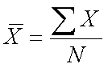

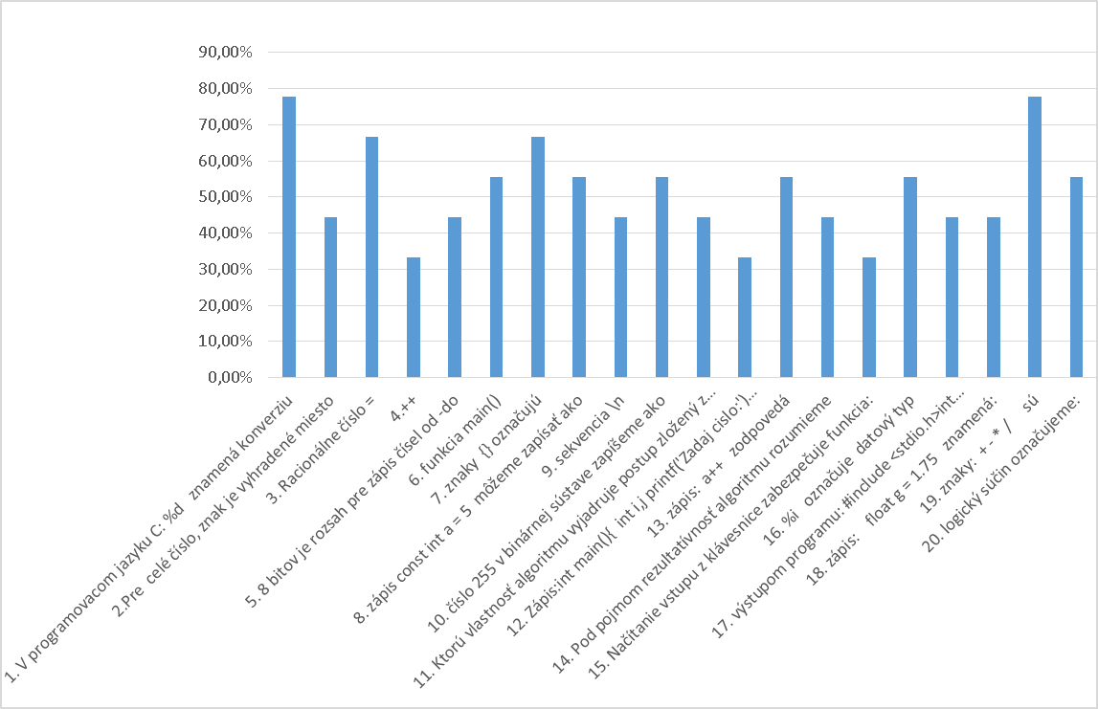

Tieto hodnoty sú nízke, to svedčí o tom, že sú otázky v teste náročné, alebo, že sa žiaci nenaučili. Aritmetický priemer je mierou centrálnej tendencie a umožňuje porovnať výsledok jednotlivca s priemerom, ktorý dosiahla skupina ako celok alebo porovnať výsledky viacerých skupín, ktoré robili rovnaký test. Čím je priemer vyšší vzhľadom na maximálny možný počet bodov, tým bol test pre skupinu ľahší, a naopak, čím je priemer nižší, tým bol test pre skupinu ťažší.

Primeranosť času na riešenie didaktického testu. Čas na vypracovanie didaktického testu bol dodržaný v stanovenom limite.Nebolo potrebné štatisticky vyhodnocovať tento údaj. Možno v prípade, keby bol nastavený ukazovateľ, kto najskôr vyrieši ulóhy v didaktickom teste ako prvý. Aplikácia umožňuje nastavenie času, a zastaví testovanie, v prípade nedokončených úloh testu, ich vyhodnotí ako nedokončené a tým im pridelí nulové body.

**Určenie podozrivých úloh didaktického testu**. Určiť podozrivé úlohy v didaktickom teste je možné rôznymi spôsobmi. Prvý spôsob určenia podozrivých úloh vychádza z priemernej úspešnosti riešenia jednotlivých úloh. Na základe tabuľky určujúcej priemernú úspešnosť riešenia jednotlivých úloh je vidieť že kritickou úlohou nebola žiadna v teste. K hranici 80 % sa približujú úlohy č. 1, 7 a 19.Pod 20% žiadna

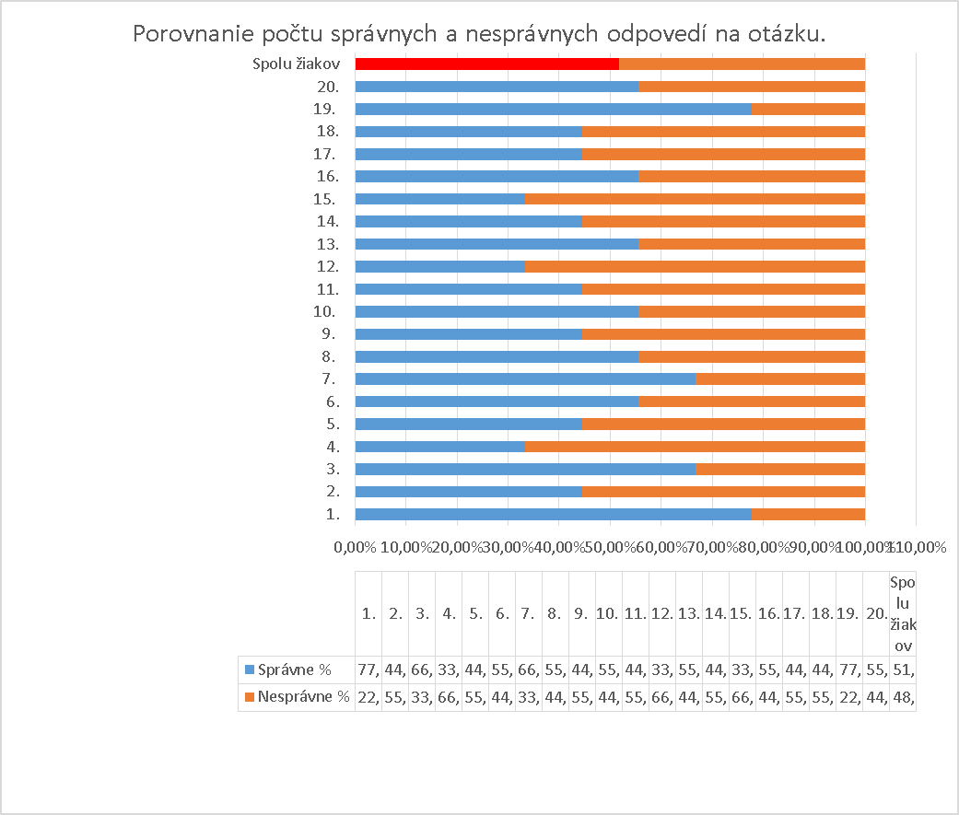

Obtiažnosť, z grafu vyplýva, že úlohy sú stredne ťažké, k hranici 80 % sa približujú úlohy 4, 12,15, ľahkými úlohami sa javia 1, 3,7,19 , obtiažnosť je celkovo 48,3%

Q = nn / nž *100

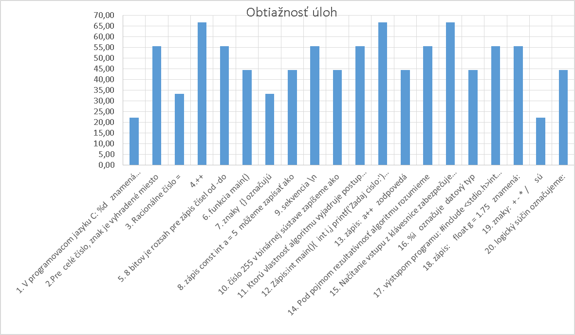

Reliabilita testu je vyjadrená koeficientom reliability, ktorého najvyššia, ideálna hodnota je 1. Čím bližšie je koeficient reliability k hodnote 1, tým vyššia je reliabilita testu.

Na výpočet reliability sa používa nasledovný vzorec:

X (n – X) 10,33 (20-10,33) 99,89 99,89

r = 1 – ———— , __________ ______ ______ = 0,407

nσ2 20 x 20 x 3,5x3,5 245

1-0.407=0, 593

Čím je výsledok bližšie k 1.00, tým je test spoľahlivejší.

Reliabilita tohto didaktického testu je 0, 593 čo je pomerne nízka hodnota,

Príčinou možu byť nevyvážené otázky v samotnom teste, alebo chybný výpočet

smerodajnej odchýlky.

Hodnotenie skupiny na základe získaných bodov a prevod na známku:



 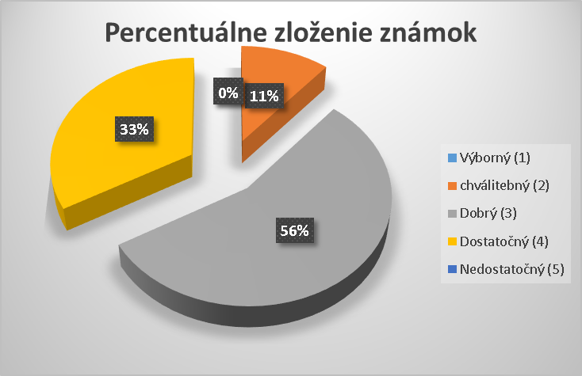

**3. DOTAZNÍK NA ZISŤOVANIE POSTOJOV ŽIAKOV**

**K VYUČOVANIU INFORMATIKY.**

**3.1 Ciele dotazníka.**

Dotazník predstavuje súbor otázok rôzneho typu predkladaných v písomnej podobe, na ktoré respondent odpovedá označením, resp. dopísaním odpovede na danú otázku. Obsah, počet a zameranie otázok je dané účelom zisťovania a cieľovou skupinou, pre ktorú je dotazník určený. Je vhodný na získanie informácií od skupiny žiakov, tematický záber môže byť rôzne široký. Vzhľadom na jednotnosť formulácií je možno informácie, dáta bez problémov hromadne spracovávať a porovnávať odpovede rôznych skupín.Vo všeobecnosti je prednosťou dotazníka nie tak hĺbka preniknutia do problematiky, ako šírka jeho záberu. Dotazník je v porovnaní s rozhovorom ekonomickejším nástrojom z hľadiska nárokov na získavanie a na spracovanie informácií. Slabinami dotazníka sú najmä návratnosť a platnosť získaných údajov.

Súčasťou záverečnej práce je aj krátky dotazník, ktorý si zostavil učiteľ informatiky a ktorého cieľom je zisťovať názory na vyučovanie predmetu informatika u žiakov 1. ročníka gymnázia štvorročného a  5. ročníka osemročného gymnázia. V škole sú si tieto ročníky z hľadiska vyučovania rovnocenné. V dotazníku sú otázky, ktorých odpovede by mali dať stručný obraz v tejto vzorke žiakov na to, aký majú názor na vyučovanie. Otázky sú smerované všeobecne, ale s cieľom zistiť, ako žiaci vnímajú skúšanie. Čiastkovým cieľom dotazníka je aj zisťovanie, ktorá téma z vyučovania najviac zaujíma žiakov, tu je sledovaná náväznosť na tému programovanie, ktorá je nosnou v druhom ročníku. Dávaná je do súvislosti s formou a spôsobom preverovania vedomostí žiakov. Samotný výskum pomocou dotazníka prebiehal anonymne.

Žiakom boli rozdané dotazníky v papierovej forme s jedenástimi otázkami, na ktoré odpovedali označením písmena malej abecedy možnosti odpovede. Formulár dotazníka je zostavený nasledovne:

**3.2 Formulár dotazníka**

----------------------------------------------------------------------------------------------------------

**DOTAZNÍK NA ZISŤOVANIE POSTOJOV ŽIAKOV K VYUČOVANIU**

**predmetu INFORMATIKA**

**D O T A Z N Í K**

Milí žiaci,

predkladám Vám dotazník, ktorým chcem zistiť Vaše názory na vyučovanie predmetu INFORMATIKA. Mojim cieľom je vytvoriť čo najlepšie podmienky pre vyučovanie, a to nie je možné bez poznania Vašich názorov. Prosím Vás preto, aby ste dotazník vyplnili zodpovedne, čestne, úprimne a svedomite, a aby ste vyjadrili len svoje vlastné názory. Dotazník je anonymný a jeho výsledky budú využité iba na výskumné účely. Vaše odpovede v žiadnom prípade nezneužijem vo Váš neprospech. V každej otázke dotazníka zakrúžkujte iba jednu odpoveď z ponúkaných možností s ktorou súhlasíte (sú označené malými písmenami abecedy) .

Ďakujem Vám za spoluprácu.

1. Tento dotazník vypĺňa:
2. dievča
3. chlapec

2. Kde by ste zaradili informatiku z hľadiska obtiažnosti ?

a) medzi najťažšie vyučovacie predmety

b) medzi ťažké vyučovacie predmety

c) medzi stredne ťažké vyučovacie predmety

d) medzi ľahké vyučovacie predmety

e) medzi najľahšie vyučovacie predmety

3. To, čo sa učíte v informatike je pre Vás:

a) mimoriadne zaujímavé

b) veľmi zaujímavé

c) zaujímavé

d) málo zaujímavé

e) aboslútne nezaujímavé

4. Upozorní Vás učiteľ vopred na preverovanie vedomostí ?

a) vždy

b) niekedy

c) nikdy

5. Stáva sa, že žiaci neporozumejú novému učivu priamo na vyučovacej hodine.

Nové učivo z informatiky ste pochopili na vyučovacích hodinách:

a) vždy

b) na väčšine vyučovacích hodín

c) asi na polovici vyučovacích hodín

d) na menšine vyučovacích hodín

e) nikdy

6. Myslíte si, že učiteľ je pri hodnotení voči Vám zaujatý?

a) áno

b) nie

7. Ktorý zo spôsobov preverovania vedomostí by ste pri vyučovaní informatiky

uprednostnili?

a)  ústne skúšanie

b) písomné skúšanie (klasická písomka)

c) test na počítači

d) individuálne vypracovanie úlohy, ktorú zadá učiteľ

8. Súťažíte v informatickej súťaži iBobor?

a) áno

b) nie

9. Ako hodnotíte vybavenie učebne informatiky?

a)  výborné

b) dobré

c) priemerné

d) slabé

10. Ktoré témy vyučovania v informatike sú pre Vás najviac zaujímavé ?

a)  počítačové siete

b) programovanie

c) počítačová grafika

d) digitalizácia informácií

e) Word

f) Excel

g) PowerPoint

11 .Ako často sú preverované Vaše vedomosti z informatiky?

a) každú vyučovaciu hodinu

b) každú druhú vyučovaciu hodinu

c) po prebratí učiva tematického celku

Za Váš čas a ochotu Vám ďakujem.

----------------------------------------------------------------------------------------------------------

**3.2 Vyhodnotenie dotazníka**

Formulár dotazníka bol v papierovej forme rozdaný 33 žiakom cieľovej skupiny, vrátených späť bolo všetkých 33 dotazníkov.

Analýzy výsledkov sú uvedené kvantitatívne a graficky znázornené.

V nasledujúcej časti je uvedený stručný rozbor otázok dotazníka pre žiakov. Výsledky sú kvôli názornosti prezentované pomocou stĺpcových grafov a tabuľky s počtom odpovedí na otázky, ktorá je zakomponovaná v grafe. V hornej časti grafu je názov otázky a v tele grafu sú v popise zobrazené otázky, v stĺpcoch grafu sú zapísané výsledky, počty odpovedí.

**Na otázku č.1**: Tento dotazník vypĺňa: odpovedalo 14 dievčat a 19 chlapcov, dotazník vyplnilo spolu 33 žiakov

Z otázok , ktoré nás zaujímali:

**v 2.otázke:** Kde by ste zaradili informatiku z hľadiska obtiažnosti ?

informatika patrí medzi stredne ťažké predmety odpovedalo 21 a medzi ľahké predmety informatiku zaradilo 11 žiakov,

**na 3.otázku:** To, čo sa učíte v informatike je pre Vás: učivo je zaujímavé odpovedalo 18 a veľmi zaujímavé 8 žiakov, za málo zaujímavé označilo odpoveď 5 žiakov,

**v otázke č.4:** Upozorní Vás učiteľ vopred na preverovanie vedomostí odpovedalo vždy 21 a 12 žiakov dalo odpoveď niekedy,

**5.otázka:** Stáva sa, že žiaci neporozumejú novému učivu priamo na vyučovacej hodine.

Nové učivo z informatiky ste pochopili na vyučovacích hodinách: nové učivo pochopia na hodine vždy 6 žiaci, na väčšine 23, 1 žiak nikdy.

**Otázka č.6**: Myslíte si, že učiteľ je pri hodnotení voči Vám zaujatý?

Tu bola odpoveď áno u 7 žiakov, čo oproti celkovému počtu z 33 žiakov je 21 % z dotazovanej vzorky, je to dosť vysoké % vyjadrenia pocitu neobjektivity hodnotenia.

**V otázke č.7:** Ktorý zo spôsobov preverovania vedomostí by ste pri vyučovaní informatiky uprednostili?, majú radšej písomné skúšanie 17 a test na počítači, iba 7 žiaci.

**8.otázka**:V súťaži iBobor sa zúčastňuje 31 naproti 2 žiakom.

**v 9.otázke** hodnotí Vybavenie učebne informatiky, ako výborné u 8 žiakov, veľmi dobré u 22 a priemerné u 3 žiakov.

**v otázke č.10:** Z tém vyučovania zaujíma najviac PowerPoint až 16 žiakov, počítačovú grafiku 7 a programovanie iba 7 žiakov.

**Na 11.otázku** Ako často sú preverované Vaše vedomosti z informatiky?

preverovanie vedomostí po prebratí tematického celku odpovedalo 30 žiakov.

Zhrnutie:

Z výsledkov dotazníka , vyplynulo, že skúšanie pomocou didaktických

testov žiaci až tak v obľube nemajú. Čo je prekvapením tohoto prieskumu.

Uprednostnia radšej klasickú písomku, môžeme sa len domnievať, či kvôli tomu,

že pri tejto forme je možnosť odpísania, alebo či sú jednoducho počítačom presýtení.

Alebo je v podvedomí žiaka pochybnosť o objektivite testovania ?

Časová dotácia učiva pre tieto ročníky je pre informatiku 3 vyučovacie hodiny

týždenne, za rok je to 99 hodín, na okruh učiva, ktorý je vymedzený v školskom pláne je to postačujúce. Tu by stálo za úvahu pozmeniť niektoré tematické celky a zaradiť už do prvých ročníkov vyučovanie  programovania. Druhým prekvapením je, že žiaci obľubujú skôr ľahšie témy ,PowerPoint obľubuje 16 žiakov, oproti programovaniu len 7 žiakov, či počítačovú grafiku tiež len 7 žiakov. Môže to byť aj tým, že v tomto veku sa žiaci radi predvádzajú a pokiaľ učiteľ zvolí, alebo umožní vybrať si tému žiakovi,

tento ju v PowerPointe skutočne aj veľmi dobre spracuje s využitím nástrojov tohoto programu.

Naproti tomu je programovanie na učenie sa, oveľa namáhavejšie. Dotazník sledoval aj tento čiastkový cieľ, pretože programovanie je v druhom ročníku primárnym obahom vyučovania. Oblasť počítačovej grafiky dalo za zaujímavú len 7 žiakov, tu sa očakávalo, že záujem o túto oblast vo vyučovaní bude podstatne vyšší.

Odpovede na otázku skúšania sú tiež ukazovateľom na to, aby učiteľ skúšanie „zhustil“, lebo počet známok získaný z celkového rozsahu učiva je malý na to, aby dal skutočný objektívny obraz o vedomostiach žiaka. Tu ale poznamenávame, že často uplatňovaným

hodnotením v predmete informatika je slovné hodnotenie a viacero slovných hodnotení može byť vyjadrené v známke. Objektivita v hodnotení zo strany učiteľa, bola spochybnená u 7 žiakov, čo je 21% z počtu opýtaných. Je to vyššie % než, aké bolo očakávané v odpovedi na túto otázku.

Závery z prieskumu pomocou tohto krátkeho dotazníka sú námetom pre zlepšenie vyučovacieho procesu, hlavne v oblasti preverovania vedomostí žiakov a ich hodnotenia, a tiež korigovania niektorých tém vyučovania v informatike

Grafické znázornenia otázok č.2, 3, 4, 5, 6, 7, 10, 11 výsledkov dotazníka:

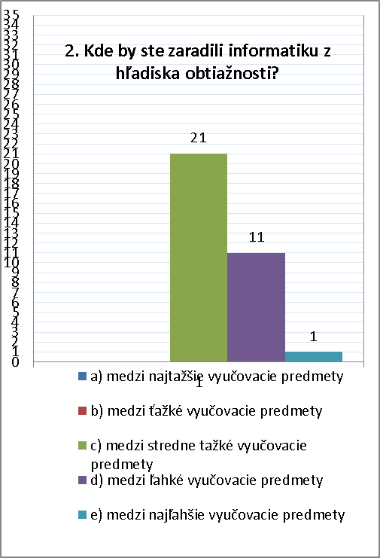 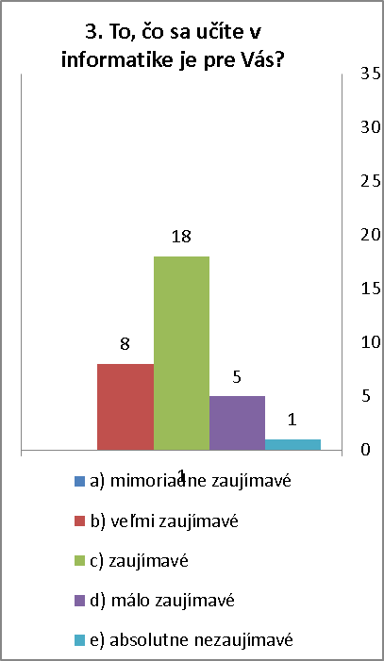

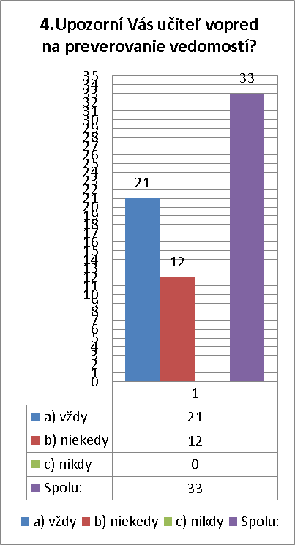

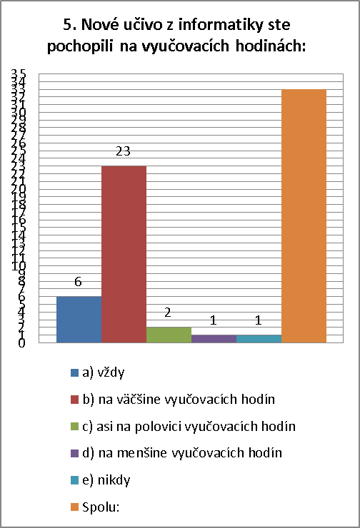

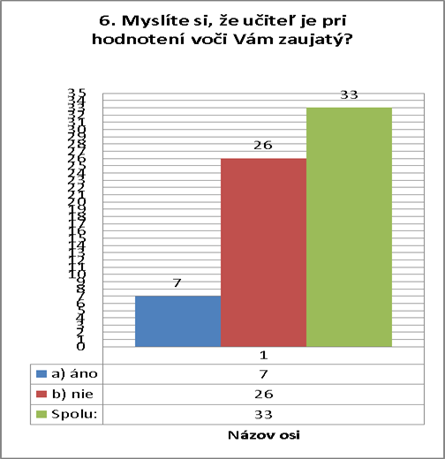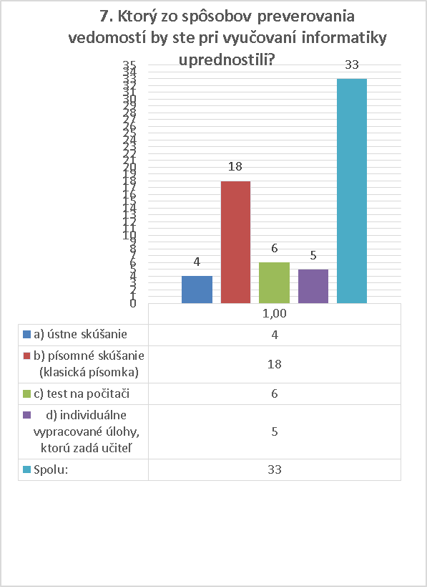

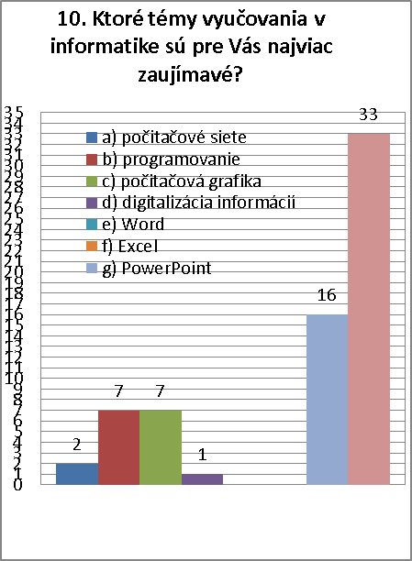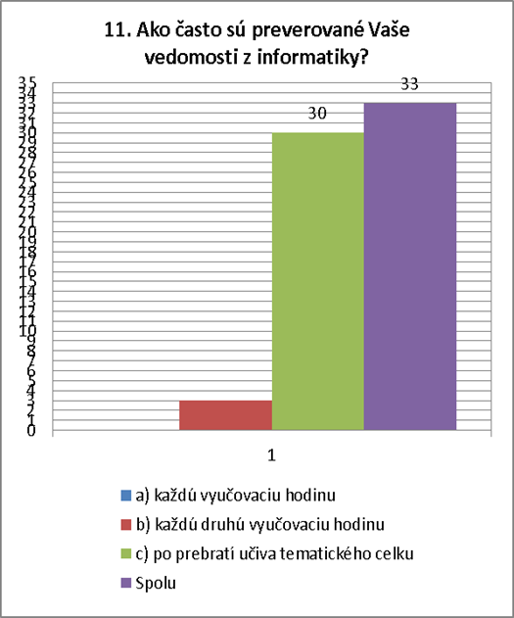

Celkový prehľad počtu jednotlivých odpovedí je v nasledujúcej tabuľke:

4. UČITEĽMI VYUŽÍVANÉ DIDAKTICKÉ MATERIÁLY

V tejto časti sú stručne uvedené ukážky niektorých aplikácií, ktoré sú nápomocné učiteľom pri tvorbe didaktických materiálov.

**ascAgenda** je populárny softvér na kompletnú administráciu školy. Okrem hlavných funkcií obsahuje modul E-Learning. Ten umožňuje učiteľom vytvárať elektronické vzdelávacie materiály, ktoré sa dajú priradiť žiakom, ako námet na voĺný čas. Na hodinách informatiky ho vieme využiť aj ako nástroj skúšania. Nevýhodou je, že zatiaľ nemá v sebe zabudované štatistické ukazovatele pre didaktický test. To by bolo skutočne veľkou pomocou, učiteľ by vedel korigovať test do optimálnej podoby.

aSc Agendu použilo 2800 slovenských škôl a rozšírenú verziu si zakúpilo viak ako 1600 škôl. aSc Agenda je zdarma v základnej verzii pre všetky školy na Slovensku.

aSc Agenda – informatika –test datové typy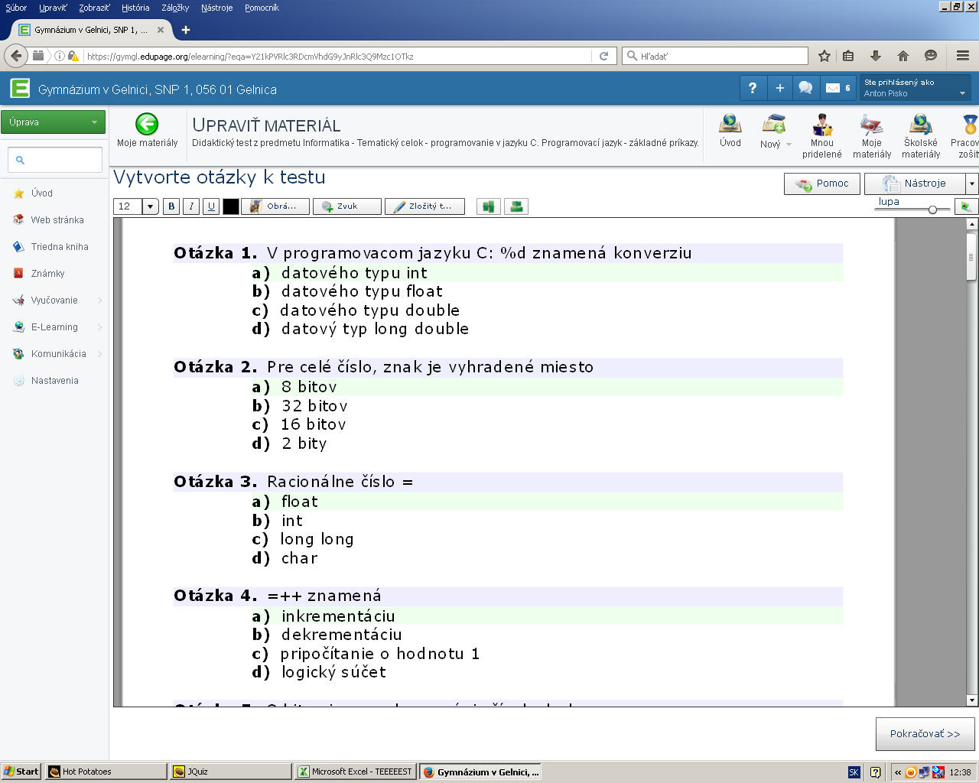

Aplikácia umožňuje nahrať každému žiakovi úlohy, ten ich môže riešiť aj pomocou mobilného telefónu, alebo mailom, Veľmi vhodný nástroj na sebakontrolu, resp. spätnú väzbu a interakciu žiaka s učiteľom.

**Príklad komunikácie**, riešenie zadania domácej úlohy formou testu cez počítač

1.myslim ze v zdrojaku je to ok, prekladac ju automaticky bez uvedenia datoveho typu berie ako int

2.v tomto pripade mas  pravdu takyto skrateny zapis sme nepreberali, do otazky som mal uviest const int a=5

#include <stdio.h>

     int main(void)

  {

[const](http://www.sallyx.org/sally/search/?q=c+const) a = 5;  const b = 5.9

[const](http://www.sallyx.org/sally/search/?q=c+const) [float](http://www.sallyx.org/sally/search/?q=c+float) c = 5;          /* konstanta c je urcena jako float,tj. 5.0 */

[int](http://www.sallyx.org/sally/search/?q=c+int) i = 0;

[printf](http://www.sallyx.org/sally/search/?q=c+printf)("a/2 = %f\n", (a / 2) * 1.0);

[printf](http://www.sallyx.org/sally/search/?q=c+printf)("b/2 = %f\n", (b / 2) * 1.0);        /* celociselne deleni ... */

[printf](http://www.sallyx.org/sally/search/?q=c+printf)("Mala nasobilka pro cislo %i\n\n", a);

[printf](http://www.sallyx.org/sally/search/?q=c+printf)("%i * %i = %i\n", a, i, i * a);

      i = i + 1;

[printf](http://www.sallyx.org/sally/search/?q=c+printf)("%i * %i = %i\n", a, i, i * a);

      i = i + 1;

  }

From:]

Sent: Tuesday, April 05, 2016 4:28 PM

To: piskoant <antonpisko@stonline.sk>

Subject: test_informatika

Dobrý deň pán učiteľ,   
práve som pozeral na test, ktorý robila ....na edupage a nachádza sa tam otázka **"const a = 5 znamená",** neviem či náhodou:    
***PROBLEM:***  
po zadaní tohto príkazu do C/C++ vyhodí automaticky error, keďže sa pri deklarácii/definícii neuvádzal typ, keďže je zadanie zle formulové/možno nepozornosť myslím si žeby sa to malo aktualizovať a debuggovat :)

aSc Agenda – informatika –rezervované slová

**Hot Potatoes** – informatika, test z HTML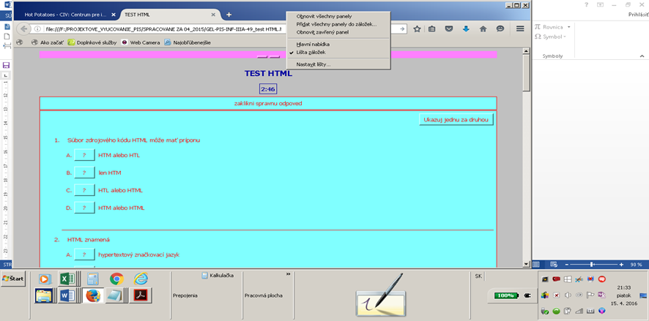

**aSc Agenda** – informatika –rezervované slová

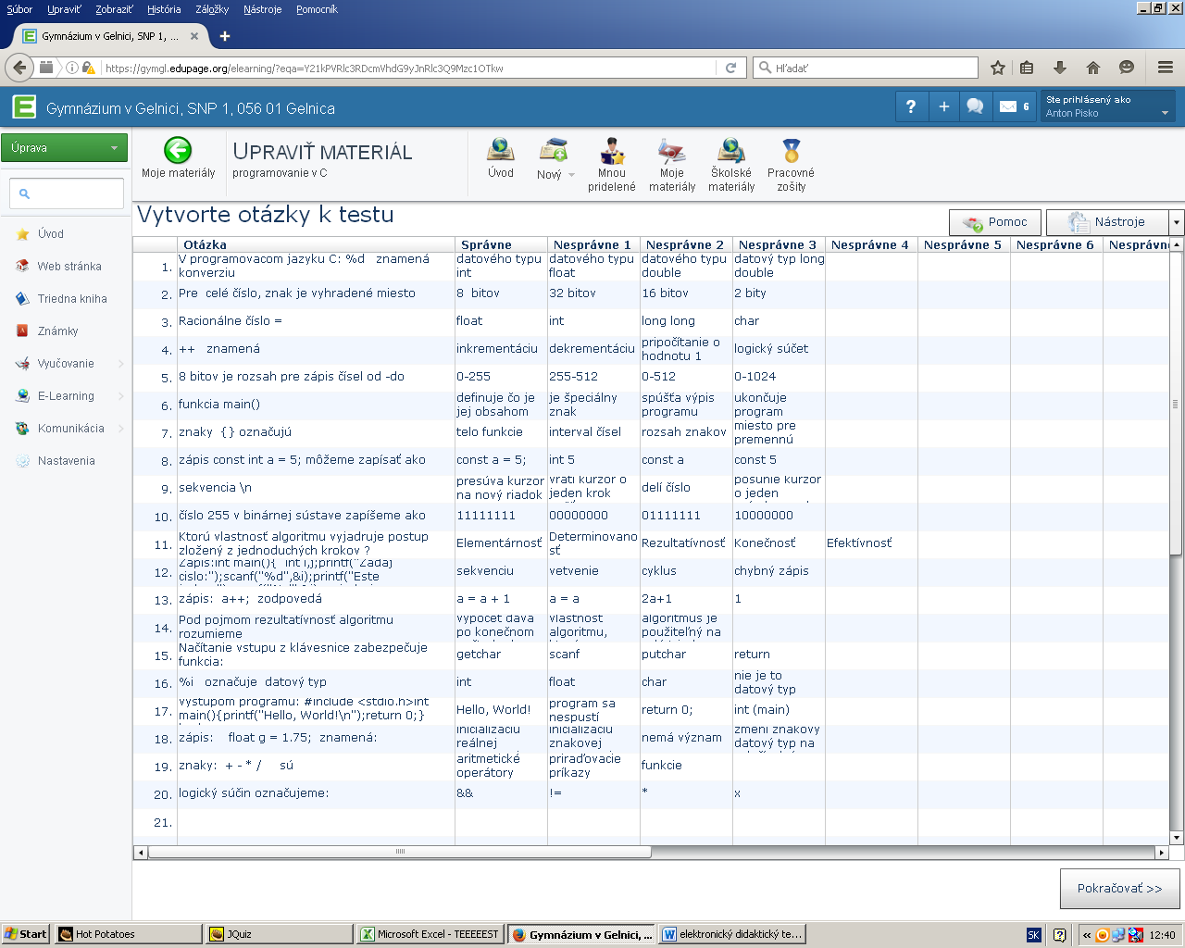

**Kartičky:** k výuke programovania a interaktívna skladačka

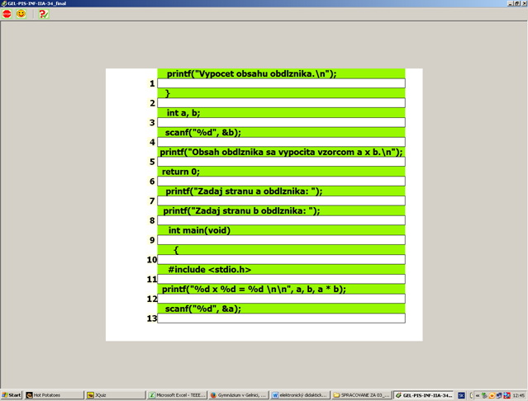

**Záver**

V úvode tejto záverečnej práce bolo spomenuté, že pedagogická kontrola je jednou z najpodstatnejších etáp vo vyučovacom procese. Učitelia v tejto fáze vyučovania neraz čelia neopodstatnenej kritike, či zo strany žiakov samotných, alebo ich rodičov zo zaujatosti pri hodnotení výsledkov vyučovania. Žiaci majú pochybnosti o objektívnosti hodnotenia a jedným z nástrojov, ktorý tieto výhrady môže eliminovať je didaktický test. Vyplýva to z jeho vlastností podrobne opísaných v teoretickej časti práce. Tento nástroj merajúci úrovne vedomostí žiaka, však musí byť na toto meranie aj nakalibrovaný. V stave v akom sa školstvo nachádza, v dookola sa znova začínajúcej reforme  naháňajúcej samú seba je učiteľ prvým reprezentantom školy a školstva vôbec. A reprezentant potrebuje k tomu , aby podával výkony aj patričnú podporu a servis. Je pravdou, do školstva dostatok podpory prichádza, ale skôr v podobe technických prostriedkov, školy sú skutočne technicky dobre vybavené, ale chýbajú kvalitné moderné učebnice, didaktické manuály, didaktické nástroje testovania výkonov žiakov. Internet ich nenahradí. Je dôležité, ak si učiteľ  v predmete v ktorom učí dokáže zostrojiť sám takéto meradlo, a tým je didaktický test. V tejto práci sme sa o to pokúsili a výsledky naznačujú, že po korekciách takýto test môže v budúcnosti slúžiť ako spoľahlivé a objektívne meradlo. V informatike je takýto test, ak bude previazaný s učiteľskou agendou veľkým pomocníkom. Žiak ihneď po skúšaní vidí či vedel, alebo nevedel. Prieskum postoja žiakov k vyučovaniu ukázal, že nie všetci žiaci sú testovaniu naklonení, skôr uprednostnia písomku, alebo skúšanie pred tabuľou. V poslednom období sa na našich školách testuje až priveľmi. Je potešujúce, že školy majú dostatok počítačov, rýchle pripojenie na internet, a to dáva veľké možnosti učiteľom, aby tieto prostriedky aj využili, ale v tej správnej miere. Dôležitou súčasťou pedagogiky ako vedy je zisťovanie, meranie a následná analýza výsledkov vyučovacieho procesu. Úroveň získavania vedomostí a zručností žiaka je potrebné zisťovať a porovnávať, aby učiteľ mohol v priebehu vyučovacieho procesu reagovať a prispôsobovať tomu ďalšie kroky vyučovania. V súčasnej dobe sa kladie veľký dôraz na učiteľov, aby ku žiakovi pristupovali čo najobjektívnejšie pri meraní a hodnotení úrovne jeho učenia sa. Tento spôsob je v školstve veľmi presadzovaný. Významným prostriedkom objektivizácie hodnotenia žiakov sú didaktické testy. A to bolo jedným z cieľov tejto práce. Tvorba testu je náročný proces, v našom školstve chýbajú odborníci na túto oblasť, ktorí by vedeli citlivo posúdiť skutočné požiadavky na testovanie s požiadavkami reálnymi. Pri skúmaní výsledkov tes tovania. Bolo zistené, že žiaci sa buď neučia, nerozumejú, alebo je učiteľ na nich príliš náročný, Avšak v tomto návrhu didaktického testu bol rozsah učiva zo základných pojmov, ktoré by žiak mal vedieť ak chce programovať. Na strane druhej počet hodín v jednotlivých ročníkoch na rôznych školách nie rovnaký, ba priam niekde „stačí“ na vyučovací predmet jedna vyučovacia hodina čo je na informatiku a zvlášť na programovanie žalostne málo. Test odhalil nedostatky v elementárnych vedomostiach a poukázal aj na problém v slovenských školách, a to neschopnosť aplikovať vedomosti do praxe.A tu je veľkou výzvou pre učiteľa, aby sa podieľal na náprave tohto stavu. Pozitívne je, ale to, že ak učiteľ chce môže veľmi prispieť a napomáhať k zlepšovaniu. A to aj tak, že bude schopným si sám zostrojiť spravodlivé meradlo zisťovania vedomostí svojich žiakov. A tým môže byť práve didaktický test

**Zoznam použitej literatúry**

1. BAJTOŠ, J. 2007. Kapitoly zo všeobecnej didaktiky: EQUILIBRIA, 2007. 274 s.

ISBN 978-80-89284-08-5

2. FULKOVÁ, E.2001. K niektorým teoretickým aspektom didaktiky vysokých škôl.

In: uplatňovanie aktivizujúcich metód a foriem vyučovania vo vysokoškolskom

vzdelávaní, Nitra : SPU. 2001, str. 18-29.

3. LAPITKA, M. 1996. Tvorba a použitie didaktických testov. 2.vydanie. Bratislava:

SPN, 1996. 134 s. ISBN 80-85756-28-5

4. PROKŠA, M., HELD, Ľ. a kol. Metodológia pedagogického výskumu a jeho

aplikácia v didaktikách prírodných vied. Bratislava : Univerzita Komenského v

Bratislave, 2008. ISBN 978-80-223-2562-2.

5. PRŮCHA, J. 2009. Moderní pedagogika. Praha : Portál, 2009. 488 s. ISBN 978-80-

7367-503-5.

6. RAFAJLOVIČOVÁ, R. – ŠTULRAJTEROVÁ, M.: Skúšanie, testovanie a

hodnotenie v edukačnom procese. Bratislava : ŠPÚ, 2002, s. 19. ISBN 80-85756-67-6

7. STRAČÁR, E.: Systém a metódy riadenia učebného procesu. Bratislava : SPN, 1967,

355 s.

Internetové zdroje

Didaktické testy v e-learningu a ich vyhodnotenie

www.kirp.chtf.stuba.sk/moodle/mod/resource/view.php?id=26020

[ttp://domov.sme.sk/c/7596522/draxler-ziakov-ma-vyberat-test.html](http://domov.sme.sk/c/7596522/draxler-ziakov-ma-vyberat-test.html)